Автономная некоммерческая профессиональная образовательная организация
«УРАЛЬСКИЙ ПРОМЫШЛЕННО-ЭКОНОМИЧЕСКИЙ ТЕХНИКУМ»

МЕТРОЛОГИЯ, СТАНДАРТИЗАЦИЯ И СЕРТИФИКАЦИЯ

Учебно-методическое пособие по выполнению практических работ для студентов по специальности 13.02.11 «Техническая эксплуатация и обслуживание электрического и электромеханического оборудования»

2014г.

ОДОБРЕНО  цикловой комиссией  электроэнергетики  Председатель комиссии  ______________Е.В. Данилова  25 августа 2014г. | УТВЕРЖДАЮ  Заместитель директора по  учебной работе АН ПОО «Уральский промышленно-экономический техникум»  ________________ Н.Б. Чмель  «28» августа 2014 г.

Организация-разработчик: АН ПОО «Уральский промышленно-экономический техникум»
Разработчик: Пантуев С.И. преподаватель АН ПОО «Уральский промышленно-экономический техникум»

Практическая работа 1.
Тема. Изучение общих требований к выполнению текстовых и графических документов. Работа со стандартами.
К выполнению практической работы следует приступать после изучения темы Единая система конструкторской документации.
Цель выполнения практической работы:
Научиться пользоваться стандартами для выполнения текстовых и графических документов.

Требования к оформлению практической работы.
Практическую работу следует выполнять на формате А4. Начинать практическую работу с титульного листа, последующие листы должны иметь рамку и основную надпись. Выполнять работу ручкой, четко и аккуратно, все графические изображения следует выполнять карандашом по линейке с обозначением сил, моментов и других данных, предусмотренных условием задачи. Графическую часть практической работы следует выполнять с использованием знаний и умений, полученных при изучении инженерной графики.
При оформлении практической работы необходимо полностью переписать условие задания. Решение следует выполнять в общем виде, после чего выполнить подстановку числовых значений. Результаты округлять с точностью до сотых.
Решение задачи должно быть выполнено последовательно, логично и должно сопровождаться краткими и четкими пояснениями выполняемых действий.
Все вычисления следует производить в системе СИ, соблюдая размерность и оценивая правдоподобность полученных результатов.
Полностью выполненную работу следует своевременно сдать преподавателю.
После получения проверенной работы необходимо внимательно изучить все замечания преподавателя. Исправить все допущенные ошибки, либо по указанию преподавателя, переделать работу частично.
Зачтенная практическая работа предъявляется на дифференцированном зачете.

Методические указания к выполнению.
1 Область применения.
Методические указания устанавливают общие требования к структуре и правилам оформления
Пояснительной записки (ПЗ), дипломного проекта (ДП), дипломной работы (ДР), курсового проекта (КП), курсовой работы (КР), расчетно-графической работы (РГР), типового расчета (ТР), реферата (Р), отчета по лабораторной работе (ЛР), учебно-исследовательской работы студентов (СНО), отчета по практике (ПР), а также научно- исследовательской работе (НИР) преподавателей.
Настоящие требования и правила относятся к пояснительной записке, включающей текстовую часть, расчеты (формулы и уравнения), таблицы, иллюстрации, диаграммы, приложения.
2 Нормативные документы.
В методических указаниях использованы следующие нормативные документы.
Единая система конструкторской документации (ЕСКД) ГОСТ 2.105-95. Общие требования к текстовым документам ГОСТ 2.106-95. Текстовые документы ГОСТ 2.111-68. Нормоконтроль ГОСТ 2.301-68. Форматы ГОСТ 2.303-68. Линии ГОСТ 2.304-81. Шрифты чертежные ГОСТ 2.319-81. Правила выполнения диаграмм (Р 50-77-88 рекомендации) ГОСТ 2.321-84. Обозначения буквенные Система стандартов по информации, библиотечному и издательскому делу. ГОСТ 7.1-2003. Библиографическая запись. Библиографическое описание. Общие требования и правила оформления. ГОСТ 7.9-95. Реферат и аннотация. Общие требования. ГОСТ 7.12-93. Библиографическая запись. Сокращение слов на русском языке. Общие требования и правила. ГОСТ 7.32-2001. Отчет о научно-исследовательской работе. Структура и правила оформления. ГОСТ 7.82-2001. Библиографическое описание электронных ресурсов. Общие требования и правила составления. Государственная система обеспечения единства измерений (ГСИ) ГОСТ 8.417-2002. Единицы величин Унифицированные системы документации (УСД) ГОСТ Р 6.30-97. Система организационно-распорядительной документации. Требования к оформлению документов. 5 Система проектной документации для строительства (СПДС) ГОСТ 21.002-81. Основные требования к рабочей документации. ГОСТ 21.1101-92. Нормоконтроль проектно-сметной документации.
3 Общие требования.
Текстовая часть может содержать сплошной текст (пояснительные за- писки, рефераты, расчеты, и т.п.) и текст, разбитый на графы (таблицы, спецификации, ведомости).
Графическая часть содержит иллюстрации, схемы, диаграммы, распечатки с ЭВМ.
Пояснительную записку выполняют как текстовый документ в соответствии с ГОСТ 2.105-95, ГОСТ 2.106-96, ГОСТ 7.32-2001.
Текстовый документ к дипломному проекту и к отчету о НИР подлежит обязательному нормоконтролю в соответствии с ГОСТ 2.111-68 и ГОСТ 21.002-81.
Текстовые материалы к другим учебным работам (КП, КР, РГР, ТР, Р, ЛР, СНО, ПР) подлежат контролю со стороны ведущего преподавателя.
3.1 Форматы. ГОСТ 2.301-68 устанавливает обозначения сторон (в миллиметрах) основных форматов:
АО 841×1189; А1 594 × 841; А2 420 × 594; А3 297 × 420; А4 210 × 297.
Подлинники текстовых документов выполняют на одной стороне листа белой бумаги формата А4.
Допускается представлять иллюстрации, таблицы и распечатки с ЭВМ на листах формата А3, но помещать их в приложениях к текстовой части документа.
3.2 Шрифт. Текстовую часть документа выполняют рукописным (только ЛР, ТР, РГР, Р) и любым печатным способом.
Цвет шрифта должен быть черным; высота букв, цифр и других знаков должна соответствовать ГОСТ 2.304- 81: (1,8); 2,5; 3, 5; 5; 7; 10; 14; 20; 28; 40 мм.
Кроме того, стандарт устанавливает формы букв русского (кириллицы), латинского и греческого алфавитов; формы арабских и римских цифр; формы знаков, а также правила написания дробей, показателей, индексов и предельных отклонений.
При выполнении текста рукописи с использованием компьютера и принтера можно использовать компьютерные возможности акцентирования внимания на определенных терминах, формулах, теоремах, применяя шрифты разной гарнитуры (кегль не менее 12) 6 Дипломный проект (работу) выполняют только с использованием ПК в текстовом редакторе Microsoft Word for Windous.
3.3 Линии. Вне зависимости от способа выполнения иллюстраций, диаграмм, таблиц качество оформления должно удовлетворять требованию их четкого воспроизведения;
Линии должны быть не расплывшиеся. ГОСТ 2.303-68 устанавливает наименование, начертание, основные назначения линий, а также толщину линий по отношению к толщине основной линии (S), которая должна быть в пределах от 0,5 до 1,4 мм в зависимости от величины и сложности изображения, а также от формата чертежа.
Линии сплошная волнистая, сплошная тонкая, штриховая, штрих- пунктирная, сплошная тонкая с изломом, штрихпунктирная с двумя точка- ми имеют толщину в пределах от S/3 до S/2.
Линия штрихпунктирная утолщенная – от S/2 до 2/3 S; линия разомкнутая – от S до 3/2 S. Специальные назначения линий определены в соответствующих стандартах систем ЕСКД и СПДС. Толщина линий одного и того же типа должна быть одинакова для всех изображений, вычерчиваемых в одинаковом масштабе на одном формате.
4 Структура рукописи.
Структурными элементами (разделами, пунктами) текстового документа являются:
- титульный лист; - список исполнителей (если исполнитель один, то реквизит указывают на титульном листе); - реферат (для отчетов о НИР и дипломных проектов на русском и английском языках); - задание (для КР, КП, ДП, ДР); - содержание – если текст документа более 10 страниц; - нормативные ссылки; - определения, обозначения и сокращения; - введение; - основная часть; - заключение; - список использованных источников; - приложения.
Обязательные структурные элементы выделены полужирным шрифтом.
Остальные структурные элементы включают в рукопись по усмотрению исполнителя (автора) с учетом требований к содержанию структурных элементов (раздел 5 настоящего пособия) и правил оформления текста рукописи (раздел 6). 7 Дипломный проект, дипломная работа, курсовой проект переплетают или сшивают в папку. Остальные виды студенческих работ брошюруют или скрепляют с помощью степлера (скобками).
5 Требования к структурным элементам документа.
5.1 Титульный лист. Титульный лист является первой страницей документа.
Размеры полей: правое – 10 мм, левое – не менее 20 мм. (для ДП и ДР рекомендуется – 30 мм.), верхнее и нижнее – 20 мм.
На титульном листе приводят следующие сведения (реквизиты):
• наименование вышестоящей организации - Автономная некоммерческая профессиональная образовательная организация,
• наименование организации (техникум, подразделение) – АН ПОО «УРАЛЬСКИЙ ПРОМЫШЛЕННО-ЭКОНОМИЧЕСКИЙ ТЕХНИКУМ»
• грифы согласования и утверждения или другие, если требует вид документа. Грифы состоят из слова СОГЛАСОВАНО (в левой части листа) или УТВЕРЖДАЮ (в правой части листа); должности, ученой степени, ученого звания лица, утвердившего документ; личной подписи, ее расшифровки и даты подписания. Если реквизит состоит из нескольких строк, то печатают через одинарный межстрочный интервал, подписи и даты подписания выполняют только черными чернилами (пастой). Элементы даты приводят арабскими цифрами в одной строке в последовательности: день месяца, месяц, год, например: 07.03.2005.
• наименование (тема) работы выполняют прописными буквами – методическое пособие.
• вид документа выполняют строчными буквами, первая прописная, например: «Дипломный проект», «Отчет по лабораторной работе № 8», «Курсовая работа»;
• шифр документа (разрабатывает учебная часть) включает код работы (см. пункт 1); код специальности; номер группы; номер варианта, обозначение документа, например: ДП. 13.02.11. 205.01.15 - ПЗ, где ДП – дипломный проект; 13.02.11 – специальность 205 – номер группы, 01 – номер варианта; 15 – две последние цифры года; ПЗ –пояснительная записка.
• реквизит «Подпись» (ГОСТ Р 6.30-97). Слева указывают исполнителя, руководителей, консультантов нормоконтролера, затем оставляют свободное поле для личных подписей и даты подписания работы; справа – инициалы и фамилии лиц, подписавших документ. Подписи и даты выполняют черными чернилами (пастой). Должности, ученые степени, ученые звания руководителей, консультантов, если печатают в несколько строк, то выполняют через одинарный межстрочный интервал.
При выполнении титульного листа (для ЛР, РГР, ТР, Р) рукописным способом основной размер шрифта надписей – номер 5. Наименование темы (работы) выполняют прописными буквами шрифтом № 7 по ГОСТ 2.304- 81. Все надписи должны быть четкими, выполнены черными чернилами, чертежным шрифтом симметрично относительно листа, помарки и исправления не допускаются. При выполнении титульного листа с применение ПК рекомендуется и использовать основной размер (кегль) шрифта 12-14. наименование темы (работы) выполняют размером (кегль) шрифта 24, вид документа – размером 18, шифр работы – размером 20. Все реквизиты, за исключением грифов согласования и утверждения, выполняют симметрично (по центру) без абзацного отступа.
5.2 Список исполнителей. Если исполнителей работы более одного, то в список исполнителей включают реквизиты руководителей, ответственных исполнителей, исполнителей и соискателей, принимавших творческое участие в выполнении работы. Возле каждой фамилии в скобках указывают номер раздела (подраздела) и фактическую часть работы подготовленную конкретным исполнителем (ГОСТ 7.32-2001.)
5.3 Реферат. Реферат. (аннотация) – изложение главных положений и основных выводов дипломного проекта, дипломной работы, а также курсового проекта. Правила написания разрабатывает кафедра в методических указаниях по содержанию дипломного проекта, дипломной работы, курсового проекта в соответствии с общими рекомендациями стандарта . Реферат должен содержать сведения об объеме документа, количестве иллюстраций, приложений, количестве частей в документе, количестве использованных источников, перечень ключевых слов, текст. Ключевые слова (от 5 до 15 слов) или словосочетания записывают в именительном падеже и печатают прописными буквами в строку через запятые. Текст реферата должен отражать объект исследования; цель, метод, результаты работы; степень внедрения; результаты внедрения; область применения, экономическую эффективность работы; прогнозные предположения о развитии объекта исследования.
5.4 Содержание. Содержание. (оглавление) включает введение, наименование всех разделов, подразделов, пунктов (если они имеют наименование), заключение, список использованных источников, наименование приложений с указанием номеров страниц, с которых начинаются эти элементы документа (слово «стр.» не пишут), но не включает лист задания на работу и аннотацию. Содержание помещают после аннотации (реферата) и включают в общее количество листов текстового документа. Слово «Содержание» записывают с прописной буквы симметрично тексту без абзацного отступа. Наименования содержания записывают строчными буквами, начиная с прописной, с абзаца. Если заголовок раздела, подраздела состоит из нескольких строк, то следующую строку выполняют под первой буквой предыдущей строки заголовка с одинарным межстрочным интервалом. Заголовки «Введение», «Заключение», «Список использованных источников», «Приложение» пишут на уровне первой буквы наименования раз- дела. Номера страниц располагают, соблюдая разрядность цифр. Между наименованием и номером страницы выполняют заполнитель, например точки. Пример выполнения приведен в приложении В.
5.5 Нормативные ссылки. Нормативные ссылки содержат перечень ссылочных стандартов, в который включают обозначения стандартов и их наименования в порядке возрастания регистрационных номеров обозначений.
5.6 Определения, обозначения и сокращения. Определения содержат необходимые для уточнения термины с соответствующими определениями. Перечень обозначений и сокращений записывают в порядке приведения их в тексте документа с необходимой расшифровкой и пояснениями.
5.7 Введение. Введение, содержит оценку современного состояния решаемой проблемы, исходные данные для разработки темы, обоснование необходимости проведения исследования, сведения о планируемом научно-техническом уровне разработки, о метрологическом обеспечении исследования, а так- же актуальность и новизну темы, связи данной работы с другими исследованиями такого же направления.
5.8 Основная часть. Основная часть отражает сущность, методику и основные результаты работы и содержит: - выбор направления исследований: обоснование, методы решения задач, сравнительная оценка, описание выбранной методики исследования; - процесс, характер и содержание теоретических и (или) экспериментальных исследований, методы расчета; - обобщение и оценку результатов работы, оценку полноты решения поставленной задачи, предложения по дальнейшим направлениям работ, оценку достоверности полученных результатов, сравнение с аналогами, отрицательные результаты.
5.9 Заключение. Заключение, содержит краткие выводы по результатам выполнения работы, оценку полноты решения поставленных задач, разработку рекомендаций по конкретному использованию результатов исследований, оценку технико-экономической эффективности внедрения и научно-технического уровня выполненной работы в сравнении с лучшими достижениями в дан- ной области.
5.10 Список использованных источников. Список содержит сведения об источниках, использованных при выполнении работы в соответствии с требованиями ГОСТ 7.1-2003. перечень источников располагают в порядке появления ссылок на них в тексте документа (сквозная нумерация для всего документа), нумеруют арабскими цифрами без точки и пишут с абзацного отступа. Каждому источнику в списке присваивают номер, который дают ему при первом упоминании. Примеры библиографических описаний Книга одного автора. Щербаков, А.М. Основы строительного дела / А.М. Щербаков. – М., 2002, - 112 с. Книга двух и трех авторов. Петров, М.Н. Компьютерная графика. Учебник (+CD) / М.Н. Петров, В.П. Молочков. – СПб.: Питер, - 736 с.
5.11 Приложения. В приложения включают материалы, которые по каким-либо причинам не включены в основную часть, например: графический материал и таблицы большого размера; расчеты; описания алгоритмов и программ задач, решаемых на ЭВМ. Приложения выполняют на листах формата А4, и оформляют как продолжение данного документа на последующих листах или выпускают в виде самостоятельного документа. Допускается оформлять приложения на форматах большего размера согласно ГОСТ 2.301 – 68 (см. пункт 3.1). Приложения располагают в порядке ссылок на них в тексте документа. Каждое приложение начинают с новой страницы с указанием наверху по- середине страницы слова «Приложение», его обозначения, а под ним в скобках пишут его степень: слово «обязательное» или «рекомендуемое», или «справочное». Приложение должно иметь заголовок, который располагают симметрично относительно текста с прописной буквы отдельной строкой. Приложения обозначают прописными буквами русского алфавита, начиная с А, за исключением букв Ё, З, Й, О, Ч, Ь, Ы, Ъ, например: «Приложение А», «Приложение Б» и т.д. Если в документе одно приложение, его обозначают «Приложение А» Формулы, иллюстрации, таблицы, помещенные в приложения нумеруют арабскими цифрами в пределах каждого приложения с добавлением перед каждым номером обозначения приложения, например: формула (А.1); Рисунок Б.3;Таблица В.1. Приложения имеют общую с остальной частью документа сквозную нумерацию страниц. Если приложение выпускают в виде отдельного документа, то на титульном листе под наименованием темы работы пишут слово «Приложение». Текст каждого приложения, при необходимости, разделяют на пункты, подпункты, которые нумеруют в пределах каждого приложения.

ГОСТ оформление рефератов 2015
Чтобы защитить научную работу, ее нужно не только качественно написать, но и надлежащим образом оформить. Последнее является не менее важным фактором при оценивании труда учащегося, нежели само проведенное исследование. В равной мере это относится и к реферату – наиболее простому формату научно-исследовательской работы. Тем не менее, правила оформления реферативного исследования относительно свободны, в том смысле, что предоставляют выбор между несколькими вариантами оформления.
Таких вариантов существует три – государственный стандарт, нормативы учебного заведения и особые правила, выдвигаемые преподавателем, под чьим руководством пишется работа. Разумеется, в первую очередь нужно ориентироваться на требования последнего, так как именно от него будет зависеть оценка работы. Если же преподавателем не выдвинуто специфических правил, то следует обратиться к методичке по оформлению научных работ из отдела методологии учебного заведения.
Бывают, однако, такие обстоятельства, когда методички нет или учащемуся предоставлена свобода в выборе стандартов оформления. В данном случае целесообразным представляется обратиться к общепринятым государственным стандартам, отраженным в нижеследующих рекомендациях и примерах.
Общие правила
Общие требования ГОСТа требуют, чтобы текст работы был напечатан на белой бумаге формата А4 черным цветом. Преимущественный шрифт – Times New Roman. Кегль текста – 14 пт. Межстрочный интервал, за исключением титульного листа, полуторный. При редактировании титульника чаще всего применяется одинарный интервал.
Требования к полям реферата стандартные – по 15 мм. для верхней и правой границ, 25 мм. для левой и для нижней 30 мм.
Что до нумерации, то она осуществляется арабскими цифрами и включает в себя все страницы работы. Первая и вторая страницы, то есть титульный лист и содержание - не подлежат простановке цифр порядкового номера, но в нумерацию включены. Таким образом, нумерация начинается с цифры «3» на третьей странице с введением.
Титульный лист
Титульник оформляется по индивидуальным правилам – он больше всех отличается от других элементов реферата. Его цель – обеспечить читателя информацией об авторе исследования, теме и рядом других, менее важных, сведений.
Схематично можно описать титульный лист, как элемент, состоящий из трех отдельных блоков. Первый блок располагается в самом верху. Второй по центру. Третий в нижней части страницы справа. Все они, за исключением третьего, имеют выравнивание по центру строки. При этом одни их части могут выделяться прописными буквами.
Первый блок включает в себя название образовательной организации, которое пишется на первой строчке прописными буквами..
Вот образец первого блока:

Автономная некоммерческая профессиональная образовательная организация
«УРАЛЬСКИЙ ПРОМЫШЛЕННО-ЭКОНОМИЧЕСКИЙ ТЕХНИКУМ»

Ниже первого блока, в самой середине страницы, находится второй блок. Его содержание – полное название темы работы, учебной дисциплины, по которой она выполняется. В нашем случае это реферат.
Образец второго блока:
Тема: Олимпиада «СОЧИ 2014»,
как фактор развития Российского спорта

Реферат

Дисциплина: Физическая культура

Р 13.02.02. 01 08 15
Третий блок, как было сказано выше, локализуется в правой части страницы. Он состоит из фамилий и инициалов автора работы и преподавателя, даты выполнения и проверки
Образец третьего блока:
Выполнил студент
______И.И.Иванов
20.04.2015

Преподаватель
______П.П. Петров
26.04.2015

Содержание
Вторая страница реферата – его содержание, которое должно состоять из перечня всех структурных элементов, кроме титульника и самого содержания. К ним указываются страницы в тексте.
Форматируется оно в соответствии со следующим образцом (обратите внимание на выделение прописью заголовка):

СОДЕРЖАНИЕ
Стр.
Введение 3
Глава 1. Ν 3
Глава 2. Ν 6
Глава 3. Ν 11
Заключение 13
Список использованной литературы 14

Введение, основная часть, заключение
Три составные части самого текста работы подчиняются общим стандартам форматирования текста. Оформление их заголовков производится аналогично содержанию.
Литература
Раздел с литературой формируется в виде нумерованного списка не менее чем из пяти пунктов. Каждый источник оформляется в соответствии с правилами библиографического описания. Принцип последовательности для реферата – алфавитный. При этом важно помнить, что сначала следует указать литературные источники, а уже затем все остальные.
Порядок выполнения работы:
Изучить виды и комплектность документов согласно ЕСКД.
Определить вид предлагаемых документов в соответствии с ГОСТ Р.
Оформить титульный лист документа в соответствии стандарта.
В отчете о работе должно содержаться:
1. Тема работы
2. Цель работы.
3. Выполненное индивидуальное задание.
4. Вывод.

Контрольные вопросы:
1. Дать понятие структурным элементам документации
2. Требования, предъявляемые к структурной части документации.

Практическая работа 2

Тема: Оформление текстовых документов.

Цель работы: Изучить требования к текстовым документам согласно ГОСТ 2.105-95.
Общие положения.
Текстовые документы подразделяют на документы, содержащие:
− сплошной текст (технические условия, паспорта, расчеты, пояснительные записки, инструкции и т. п.);
− текст, разбитый на графы (спецификации, ведомости, таблицы и т. п.).
Расстояние от рамки до границы текста:
− в начале и конце строк не менее 3 мм;
− от верхней и нижней строки текста до верхней или нижней рамки должно быть не менее 10мм.
Абзацы в тексте начинаются с отступом равным 15-17 мм.
Требования к построению документа: Текст по необходимости разделяют на разделы и подразделы.
1. Правила оформления текстовой части документа.
1.1 Общие положения. Текстовую часть документа и включенные иллюстрации и таблицы выполняют на листах формата А4 рукописным способом или с использованием компьютера и принтера на одной стороне листа белой бумаги.
Размеры полей: правое – 10 мм., левое – не менее 20 мм. (для ДП и ДР рекомендуется – 30 мм.), верхнее и нижнее – 20 мм.
При выполнении документа рукописным способом соблюдают следующие требования:
- текст выполняют чертежным шрифтом № 3,5 по ГОСТ 2.304 – 81 (высота прописной буквы и цифр – 3,5 мм, высота строчных букв – 2,5 мм); - цифры, буквы, знаки пишут черными чернилами или пастой так, чтобы они были четкими, не расплывшимися;
- опечатки, неточности допускается исправлять подчисткой или закрашиванием белой краской и нанесением на том же месте исправленного текста;
При выполнении текста документа с помощью ПК соблюдают следующие требования:
- шрифт Times New Roman или Arial Cyr, кегль – 14, стиль (начертание) - обычный, цвет – черный;
- выравнивание по ширине;
- красная (первая) строка (отступ) – 1,25 см;
- межстрочный интервал – 1,5;
- автоматический перенос слов.
Вне зависимости от способа выполнения текстовой части документа качество текста и оформления иллюстраций, таблиц, распечаток с ПК должно удовлетворять требованию их четкого воспроизведения. Повреждения листов текста, помарки, следы не полностью удаленного прежнего текста не допускаются.
Фамилии, названия учреждений, организаций, фирм, название изделий и другие имена собственные приводят на языке оригинала.
Допускается транслитерация, (передача букв одной письменности посредством букв другой письменности), имен собственных и названий организаций, в переводе на язык текста с добавлением (при первом упоминании) оригинального названия.
Текст документа должен быть четким и не допускать различных толкований.
1.2 Изложение текста. При изложении обязательных требований в тексте должны применяться слова «необходимо», «следует», «требуется», «должен», запрещается» и т.д.
При изложении других положений следует применять слова - «могут быть», как правило», «при необходимости», «в случае» и т.д. При этом допускается использовать повествовательную форму изложения текста документа, например, «применяют», «указывают» и т.п.
В документах должны применяться научно-технические термины, обозначения и определения, установленные соответствующими стандартами, а при их отсутствии общепринятые в научно-технической литературе. Если в документе принята специфическая терминология, то в конце его (перед списком использованных источников) должен быть перечень принятых терминов с соответствующими разъяснениями. Перечень включают в содержание документа.
В тексте документа не допускается:
− применять обороты разговорной речи, техницизмы, профессионализмы;
− применять для одного и того же понятия различные научно-технические термины, близкие по смыслу (синонимы), а также иностранные слова и термины при наличии равнозначных слов и терминов в русском языке;
− применять произвольные словообразования;
− применять сокращения слов, кроме установленных правилами русской орфографии, соответствующими стандартами;
− сокращать обозначения единиц физических величин, если они употребляются без цифр, за исключением единиц физических величин в головках и боковиках таблиц и в расшифровках буквенных обозначений, входящих в формулы и рисунки;
− применять без числовых значений математические знаки («-», «+», «<», «=», «>», «:£», «<», «>»), а также знаки № и %, следует писать минус, плюс и т. д.;
− применять индексы стандартов, технических условий и др. документов без регистрационного номера.
Перечень допускаемых сокращений слов установлен соответствующими стандартами – ГОСТ 7.12 - 93.
Если в документе принята особая система сокращения слов и наименований, то в нем должен быть приведен перечень принятых сокращений, которые помещают в конце документа перед перечнем терминов. Если в тексте документа приводят диапазон числовых значений физической величины, выраженных в одной и той же единице физической величины, то обозначение единицы физической величины указывается после последнего числового значения диапазона.
Например: от 1 до 5 мм; от 10 до 100 кг; от плюс 10 до минус 40°С. Недопустимо отделять в тексте единицу физической величины от число- вого значения (переносить их на разные строки или страницы), кроме единиц физических величин, помещаемых в таблицах.
2. Нумерация разделов, подразделов, пунктов, подпунктов и страниц текста.
2.1 Основную часть документа делят на разделы, подразделы, пункты и подпункты (по необходимости) так, чтобы каждый пункт содержал законченную информацию.
Разделы в пределах всего текста (за исключением приложений) имеют порядковые номера, обозначенные арабскими цифрами без точки и записанные с абзацного отступа. Разделы имеют заголовки, четко и кратко отражающие содержание.
Заголовки располагают с абзацного отступа через один пробел после номера с прописной буквы без точки в конце, не подчеркивая, например: 15 1 методы испытаний
Заголовок, состоящий из двух предложений разделяют точкой.
Подразделы имеют нумерацию в пределах каждого раздела, состоящую из номера раздела и подраздела, разделенных точкой, в конце номера под раздела точку не ставят. Заголовок подраздела располагают так же, как заголовок раздела, например:
1 Методы испытаний 1.1 Аппараты, материалы и реактивы 1.2 Подготовка к испытанию. Если раздел имеет один подраздел, то его не нумеруют. Разделы и подразделы могут состоять из одного или нескольких пунктов. Номер пункта включает номер раздела, номер подраздела и порядковый номер пункта в пределах подраздела, разделенных точкой. Точку после номера пункта не ставят.
Пункты, как правило, заголовков не имеют, например:
1 Методы испытаний
1.1 Аппараты, материалы и реактивы
1.2 Подготовка к испытанию
1.2.1 1.2.2 Нумерация пунктов второго подраздела первого раздела
Если подраздел состоит из одного пункта, то пункт не нумеруют.
Если текст документа подразделяют только на пункты, то их нумеруют порядковыми номерами в пределах всего текста.
Пункты, при необходимости, разбивают на подпункты, которые имеют порядковую нумерацию в пределах каждого пункта, например:
1 Методы испытаний 1.1 Аппараты, материалы и реактивы 1.2 Подготовка к испытанию 1.2.1 1.2.2 1.2.3
1.2.3.1 Нумерация подпунктов третьего пункта второго 1.2.3.2 подраздела первого раздела 1.2.3.3 1.2.4
2.2 Страницы документа следует нумеровать арабскими цифрами, соблюдая сквозную нумерацию по всему тексту, включая приложения.
Номер страницы проставляют в центре каждой части листа без точек и черточек. Титульный лист включают в общую нумерацию страниц документа. Номер страницы на титульном листе не проставляют.
Структурным элементам документа «Задание», «Аннотация (Реферат)» номер страницы не присваивают. Они помещаются в документе последовательно после титульного листа и в «Содержание» не включаются.
Иллюстрации и таблицы, расположенные на отдельных листах, включают в общую нумерацию страниц отчета. Иллюстрации и таблицы на листах формата А3 и более учитывают как одну страницу. В этом случае они должны быть сложены или разрезаны без ущерба для чтения до формата А4 и помещены в приложение, если распечаток много; если мало допускается располагать непосредственно в тексте после первого упоминания о них.
3. Оформление заголовков.
3.1 Переносы. Переносы слов в заголовках не допускаются. При переносе заголовка на вторую строку первую букву второй строки размещают под первой буквой первой стоки. Межстрочный интервал в этом случае – одинарный. Заголовки «Введение», «Задание», «Аннотация (Реферат)», «Содержание», «Заключение», «Список использованных источников» выполняют симметрично тексту (по центу) без абзацного отступа с прописной буквы без нумерации.
При выполнении текста рукописным способом заголовки разделов выполняют чертежным шрифтом № 7, заголовки подразделов – шрифтом № 5. Расстояние между заголовком и текстом примерно 15 мм; между заголовками раздела и подраздела -12 мм; между текстом и заголовком следующего подраздела 12 мм; между строками – 8 мм.
При использовании ПК заголовки разделов выполняют шрифтом Arial Cyr, 14 пт, прописной, полужирный; подразделов – 14 пт, строчный, полужирный; пунктов – 14 пт, строчный, нормальный.
Расстояние между заголовками раздела и текстом, если заголовок под- раздела отсутствует – два интервала (12 пт). Расстояние между заголовком подраздела и текстом – один интервал (6 пт). Расстояние между текстом и заголовком подраздела – два интервала (12 пт). Заголовки пунктов интервалами не выделяют.
Каждый раздел, каждый структурный элемент текстового документа начинают с нового листа (страницы). Однако, при выполнении контрольных работ, рефератов, отчетов по лабораторным работам, по практике этого требования можно не придерживаться.
3.2 Заголовки подразделов, а также пунктов и подпунктов, если они имеют- ся, не должны располагаться в конце страницы, необходимо, чтобы за ними следовало несколько строк текста. Раздел должен заканчиваться текстом, последняя страница раздела должна быть заполнена как минимум на половину.
4 Перечисления
Перечисления приводят, как правило внутри пунктов и подпунктов. Перед каждым перечислением ставят дефис, если нет ссылок в тексте на эти перечисления. При необходимости ссылки в тексте документа на одно из перечислений, перед каждым перечислением ставят строчную букву (за исключением ё, з, о, г, ь, й, ы, ъ), после которой ставят скобку. Если требуется дальнейшая детализация перечислений, перед перечислением ставят арабские цифры, после которых ставят скобку, а запись производят с абзацного отступа,
например: а)____________________; б)____________________: 1)_______________; 2)________________; в)_____________________. Каждый пункт, подпункт и перечисление записывают с абзацного отступа.
5. Примечания, примеры.
Если необходимы пояснения или справочные данные к содержанию текста, таблиц или графического материала, то их оформляют в виде примечаний и помещают непосредственно после материалов, к которым от- носятся эти примечания. Если примечание одно, то его не нумеруют и после слова «Примечание» ставят тире и текст примечания печатают с прописной буквы.
Например: Примечание – Здесь и далее_______________________________________
Если примечаний несколько, то их нумеруют по порядку арабскими цифрами, после которых точку не ставят, например: Примечания 1____________________________________________________________ 2____________________________________________________________
Примечание к таблице помещают в конце таблицы над линией, обозначающей окончание таблицы. Слово «примечание» печатают с прописной буквы с абзаца и не подчеркивают. Примеры приводят в тех случаях, когда они поясняют содержание тек- ста или способствуют более краткому его изложению. Примеры размещают, нумеруют так же, как и примечания.
6 Сноски.
Если необходимо поместить отдельные данные, приведенные в тексте документа, то эти данные обозначают надстрочными знаками сноски – арабскими цифрами со скобкой или звездочками (не более четырех). Знак сноски ставят непосредственно после того слова, числа, символа, предложения, к которому дается пояснение, и перед текстом пояснения. Знак сноски помещают на уровне верхнего обреза шрифта, например: «… указывают только на их количество*», либо «… указывают только на их количество1)» Нумерация сносок отдельная для каждой страницы.
7. Ссылки.
В текстовом документе допускаются ссылки на данный документ, стандарты, технические условия и другие документы при условии, что они полностью и однозначно определяют соответствующие требования и не вызывают затруднений в пользовании документом. Ссылаться следует на документ в целом или его разделы и приложения. Ссылки на подразделы, пункты, таблицы и иллюстрации не допускаются, за исключением подразделов, пунктов, таблиц и иллюстраций данного документа.
При ссылках на стандарты и технические условия указывают только их обозначение, при этом допускается не указывать год их утверждения при условии полного описания стандарта в списке использованных источников в соответствии с ГОСТ 7.1-84.
При ссылках на разделы, подразделы, пункты, подпункты, перечисления данного документа следует указывать их порядковый номер, например: «... в разделе 2», «... в подразделе 3.1», «...в пункте 1.3.4», «... в подпункте 2.3.5.1, перечисление 2».
При ссылке на формулу необходимо указывать ее полный номер в скобках, например: «... в формуле (1)» при сквозной нумерации и «... в формуле (1.2)» при нумерации в пределах раздела.
При ссылках на иллюстрации следует писать «...в соответствии с рисун- ком 2» при сквозной нумерации и «...в соответствии с рисунком 2.3» при нумерации в пределах раздела.
При ссылках на таблицы следует писать «...в соответствии с таблицей 2» при сквозной нумерации и «...в соответствии с таблицей 2.3» при нумерации в пределах раздела. Ссылками на использованные источники должны сопровождаться заимствованные у других авторов экспериментальные данные, теоретические представления, цитаты, идеи и другие положения, которые являются интеллектуальной собственностью их авторов. 19 Ссылки на цитируемую литературу следует указывать порядковым номером, под которым источник значится в списке использованных источников, в квадратных скобках, в необходимых случаях, с указанием страницы, напри- мер: [18] или [18, с. 77]
8.Формулы.
В формулах в качестве символов следует применять обозначения, установленные соответствующими государст¬венными стандартами. Пояснения символов и числовых коэффициентов, входящих в формулу, если они не пояснены ранее в тексте, должны быть приведены непосредственно под формулой. Пояснения каждого символа следует давать с новой строки в той последовательности, в которой символы приведены в формуле, первая строка должна начинаться со слова «где» без двоеточия после него.
Формулы, следующие одна за другой и неразделенные текстом, разделяют запятой.
Формулы, за исключением формул, помещаемых в приложении, должны нумероваться сквозной нумерацией арабскими цифрами, которые записываются на уровне формулы справа в круглых скобках.
9.Оформление иллюстраций и приложений.
Иллюстрации могут быть расположены в тексте документа или в приложении.
Каждое приложение следует начинать с новой страницы со слова «Приложение» и его обозначения, а под ним в скобках для обязательного пишут слово «обязательное», а для информационного - «рекомендуемое» или «справочное». Приложения обозначают заглавными буквами русского алфавита, после слова «Приложение» следует буква, начиная с А, за исключением букв Ё, З, Й, О. Ч, Ь, Ы, Ъ.

10.Построение таблиц, иллюстраций, диаграмм.
Таблицы применяют для лучшей наглядности и удобства сравнения показателей. Название таблицы при его наличии должно отражать ее содержание, быть точным и кратким, размещаться над таблицей.
Нумерация таблиц сквозная по всему документу. Если в конце страницы таблица прерывается и ее продолжение будет на другой странице, в первой части таблицы нижнюю горизонтальную линию не проводят, а на другой странице повторяют головку таблицы.
Таблицы с небольшим количеством граф допускается делить на две части и располагать одну часть рядом с другой на одной странице и разделять части таблицы двойной линией или линией потолще.
Текст разбитый на графы, при необходимости, разделя¬ют на разделы и подразделы, которые не нумеруют.
Требования к иллюстрациям содержащимся в тексте до¬кумента. Количество иллюстраций должно быть достаточным для пояснения излагаемого текста и располагаются по тексту после упоминания о них. Если после первого упоминания не¬возможно привести иллюстрацию, то ее помещают на сле¬дующем листе.
Иллюстрации, за исключением иллюстрации приложений, следует нумеровать арабскими цифрами сквозной нумерацией (допускается нумеровать иллюстрации в пределах раздела, в этом случае номер иллюстрации состоит из номера раздела и порядкового номера иллюстрации, разделенной точкой. Например - Рисунок 1.2)
Иллюстрации при необходимости могут иметь наименование и пояснительные данные (подрисуночный текст).
Материалы дополняющие текст документа (графический материал, таблицы большого формата, расчеты, описание аппаратуры и приборов, описание алгоритмов и программ задач решаемых на ЭВМ и т. д.) допускается помещать в приложении.
Диаграммы, изображающие функциональную зависимость двух или более переменных величин в системе координат, установлены в рекомендациях ПР-50-77-88 «ЕСКД. Правила выполнения диаграмм».
Оси координат, оси шкал, ограничивающих поле диаграммы, следует выполнять сплошными ограничивающими линиями (толщина 0,6 -1,5 мм).
При изображении на одной диаграмме нескольких зависимостей допускается их изображать линиями различных типов (сплошной, штриховой, штрихпунктирной и т. д.).
Точки диаграммы обозначают графически кружком, крестиком и т. д., разъясняют в пояснительной части диаграммы, размещаемой после наименования диаграммы или на свободном поле диаграммы.
Единицы измерения физических величин проставляются одним из следующих образов:
− в конце шкалы;
− вместе с наименованием переменной величины после запятой;
− в конце шкалы вместе с обозначением переменной величины в виде дроби, в числителе наносится наименование, в знаменателе - единица измерения.

Порядок выполнения работы:
Провести нормоконтроль текстовых документов согласно требованиям ГОСТ 2.105-95.
В отчете о работе должно содержаться:
1.Тема работы
2.Цель работы.
3.Выполненное индивидуальное задание.
4.Вывод.
Контрольные вопросы:
1.Что собой представляют общие требования к оформлению документов.
2.Структурные элементы комплекса стандартов ЕСКД

Практическая работа 3

Тема: Оформление графических документов. Построение схем.
Цель работы: Изучить ГОСТ 2.109-73. Приобрести практические навыки проведения нормоконтроля графических работ.
Общие положения:
К графической части документации относятся:
- чертежи (рабочие, чертежи деталей, сборочные, габаритные и монтажные);
- схемы;
- эскизы;
- плакаты.
Чертежи должны быть выполнены в полном соответствии с правилами, установленными в ГОСТ 2.109-73 ЕСКД. Основные требования к чертежам.
Схемы должны быть выполнены в соответствии с ГОСТ 2.701-68 ЕСКД. Виды и типы схем. Общие требования к их выполнению.
Чертеж эскизного проекта в общем виде должен содержать:
- изображение изделия (виды, разрезы, сечения), текстовую часть и надписи, необходимые для понимания конструктивного устройства изделия, взаимодействия его составных частей и принципа работы изделия;
- наименование, а также обозначения (если они имеются) тех составных частей изделия, для которых необходимо указать данные (технические характеристики, количество, указания о материале, принципе работы и др.) или запись которых необходима для пояснения изображения чертежа общего вида, описания принципа работы изделия, указания о составе и др.;
- габаритные размеры и другие, наносимые на изображение данные (при необходимости);
- схему, если она требуется, но оформлять его можно и отдельным документом;
- технические характеристики изделия, если это необходимо для сопоставления вариантов по чертежу общего вида.
Изображения выполняют с максимальными упрощениями, предусмотренными стандартами ЕСКД для рабочих чертежей.
Наименования и обозначения составных частей изделия на чертежах общего вида указывают одним из следующих способов:
- на полках - выносках;
- в таблице, размещенной на том же листе, что и изображение изделия;
- в таблице, выполненной на отдельных листах формата А4 по ГОСТ 2.301-68 в качестве последующих листов чертежа общего вида.
Плакаты выполняются в соответствии с ГОСТ 2.605-68 Плакаты учебно-технические. Общие технические требования.
Плакат должен содержать:
а) заголовок;
б) изобразительную часть;
в) пояснительный текст (при необходимости).
Заголовок должен быть кратким и должен соответствовать содержанию плаката.
Изобразительная часть - должна иметь данные, поясняющие содержание плаката.
Пояснительный текст должен располагаться на свободном поле плаката и содержать наименование изображенных на плакате составных частей изделия или пояснения обозначений помещенных на схемах и т. п.
Наименования, обозначения элементов, текстовая часть плаката должны соответствовать наименованиям, условным обозначениям и текстовой части документов или документации, для иллюстрации которой предназначены плакаты. Если в качестве плаката вынесена таблица, то на плакате данная таблица должна иметь туже нумерацию и наименование, что и в тексте. В основной надписи должен быть указан номер страницы, на котором данная таблица приводится в тексте.
Плакаты должны выполняться на форматах в соответствии с ГОСТ 2.301-68 и основную надпись в соответствии с ГОСТ 2.104-68.
Линии на плакатах выполняются в соответствии с ГОСТ 2.303-68.
Размер шрифтов должен соответствовать ГОСТ 2.30481.

- Иллюстрации.

Под иллюстрацией понимают чертежи, графики, схемы, рисунки, диаграммы, выполненные вручную, или их компьютерные распечатки, фотоснимки. Количество иллюстраций должно быть достаточным для пояснения излагаемого текста.
Иллюстрации могут быть расположены как по тексту документа, так и в конце его в приложении.
Иллюстрации должны выполняться соответственно требованиям государственных стандартов ЕСКД и СПДС черной тушью или пастой на белой непрозрачной бумаге. Иллюстрации, выполненные в компьютерном варианте, могут быть цветными.
Фотоснимки размером меньше формата А4 должны быть наклеены на стандартные листы формата А4 белой бумаги.
Иллюстрации следует располагать непосредственно после текста, в котором они упоминаются впервые, или на следующей странице. Иллюстрации должны быть расположены так, чтобы их было удобно рассматривать без поворота текста или с поворотом по часовой стрелке.

1.1 Рисунки.
Иллюстрации, за исключением иллюстраций приложений, следует нумеровать арабскими цифрами сквозной нумерацией в пределах всего документа.
Если рисунок один, то он обозначается - Рисунок 1
Допускается иллюстрации нумеровать в пределах раздела. В этом случае номер иллюстрации состоит из номера раздела и порядкового номера иллюстрации, разделенных точкой, например - Рисунок 1.1
Иллюстрации каждого приложения обозначают отдельной нумерацией арабскими цифрами с добавлением перед цифрой обозначения приложения. Например - Рисунок А.3 Иллюстрации, при необходимости, могут иметь наименование и пояснительные данные (подрисуночный текст). Слово «Рисунок» и его наименование помещают после подрисуночного текста следующим образом:
Рисунок 1 - Детали прибора, и располагают посередине строки без абзацного отступа. Точка в конце не ставится.
Рисунки следует выделять из текста увеличением интервала на 6-12 пт перед и после рисунка (его наименования). На все иллюстрации должны быть даны ссылки в документе. При ссылках на иллюстрации следует писать «... в соответствии с рисунком 2» при сквозной нумерации и «... в соответствии с рисунком 1.2» при нумерации рисунка в пределах раздела,
Если в тексте документа имеется иллюстрация, на которой изображены составные части изделия, то на этой иллюстрации должны быть указаны номера позиций этих составных частей в пределах данной иллюстрации (рисунок 1), которые располагают в возрастающем порядке, за исключением повторяющихся позиций (в соответствии с ГОСТ 2.109-68*), а для электро и радиоэлементов. позиционные обозначения, установленные в схемах данного типа и, при необходимости, номинальное значение величины. Исключение составляют электро- и радиоэлементы, являющиеся органами регулировки или настройки, для которых (кроме позиционного обозначения) дополнительно указывают в подрисуночном тексте назначение каждой регулировки, позиционное обозначение и надписи на соответствующей планке или панели.
Для схем расположения конструкций и архитектурно-строительных чертежей зданий, сооружений указывают марки элементов. При ссылке в тексте на отдельные элементы деталей (отверстия, пазы, канавки, буртики и др.) их обозначают прописными буквами русского алфавита в соответствии 1. А – шпоночный паз. Б – буртик.
Рисунок 2 – Схема электрическая принципиальная.

1.2. Диаграммы.
Под диаграммами понимают графики и диаграммы различной формы: плоские (столбиковые, полосовые, секторные) и объемные.
Диаграммы следует выполнять линиями по ГОСТ 2.303-68*. Линии следует выполнять с учетом размера, сложности и назначения диаграммы. ГОСТ 2.319 – 81 устанавливает правила выполнения диаграмм. Оси координат, ограничивающие поле диаграммы, следует выполнять сплошной основной линией. В диаграммах оси координат надо заканчивать стрелками.
При выполнении диаграмм с использованием Microsoft Word или Microsoft Excel стрелки на осях координат допускается не выполнять . Линии координатной сетки (при необходимости) выполняют сплошной тонкой линией.
На диаграмме одной функциональной зависимости ее изображение следует выполнять сплошной линией толщиной 2S. В случае, когда в одной диаграмме изображают две и более функциональные зависимости, их изображают различными типами линий (сплошной, штриховой и т.д.)
Значения переменных величин откладывают на осях координат. В качестве шкалы следует использовать координатную ось или линию координатной сетки, которая ограничивает поле диаграммы. Если началом координат является нуль, то его указывают один раз у точки пересечения осей координат.
Частоту нанесения числовых значений и промежуточных делений шкал следует выбирать с учетом удобства пользования диаграммой. Числа у шкал надо размещать вне поля диаграммы и располагать горизонтально. Характерные точки линий функциональной зависимости следует обозначать числами, буквами, символами; допускается изображать кружочком.
Единицы измерения наносятся одним из следующих способов:
- в конце шкалы между последним и предпоследним числами шкалы; при недостатке места допускается не наносить предпоследнее число;
- вместе с наименованием переменной величины после запятой .
Диаграмма может содержать:
- легенду (наименования), поясняющую изображенную функциональную зависимость; - поясняющую часть (текстовую, графическую),
- разъясняющую, примененные в диаграмме обозначения, которую следует размещать под диаграммой или на свободном месте поля диаграммы в соответствии с рисунком.
При выполнении диаграмм с использованием Microsoft Word или Microsoft Excel диаграмму следует отформатировать в соответствии с вышеуказанными требованиями. Гистограмму следует рассматривать как столбиковую диаграмму. Столбики располагаются на базовой линии, которая выполняется сплошной основной линией. Расстояние между столбцами равно ширине столбца. При необходимости допускается группировать столбцы между собой без зазоров.

1.3 Таблицы.
Таблицы применяют для лучшей наглядности и удобства сравнения показателей. Размещают по центру без абзацного отступа.
Таблицу, в зависимости от ее размера, помещают под текстом, в котором впервые дана ссылка на нее, или на следующей странице, или, при необходимости, в приложении к документу.
Таблицы, за исключением таблиц приложений, следует нумеровать арабскими цифрами сквозной нумерацией, точка в конце номера не ставится, например, Таблица 2 Допускается нумеровать таблицы в пределах раздела. В этом случае номер таблицы состоит из номера раздела и порядкового номера таблицы, разделенных точкой, например, Таблица 1.2 25
Таблицы каждого приложения обозначают отдельной нумерацией арабскими цифрами с добавлением перед цифрой обозначения приложения, например, Таблица А.2, если она приведена в приложении А.
Если в документе одна таблица, то она должна быть обозначена «Таблица 1» или «Таблица Б.1», если она приведена в приложении Б. Слово «Таблица» выравнивается по левому краю таблицы.
Название таблицы, при его наличии, должно отражать ее содержание, быть точным, кратким. Название таблицы следует помещать над таблицей слева (первая буква прописная, остальные строчные), без абзацного отступа, в одну строку с ее номером через дефис (тире). На все таблицы должны быть ссылки в документе. При ссылке следует пи- сать слово «таблица» с указанием ее номера, например, «...в таблице 2.1».
Допускается помещать таблицу вдоль длинной стороны листа документа. Заголовки граф и строк таблицы следует писать с прописной буквы, а подзаголовки граф со строчной буквы, если они составляют одно предложение с заголовком, или с прописной буквы, если они имеют самостоятельное значение. В конце заголовков и подзаголовков таблиц точки не ставят.
Заголовки, подзаголовки граф следует указывать в единственном числе.
Допускается заголовки и подзаголовки таблиц выполнять через один интервал и применять размер шрифта в таблице меньше, чем в тексте. Заголовки граф, как правило, записывают параллельно строкам таблицы. При необходимости допускается перпендикулярное расположение заголовков граф.
Разделять заголовки и подзаголовки боковика и граф диагональными линиями не допускается. Таблицы слева, справа и снизу, как правило, ограничивают линиями. Горизонтальные и вертикальные линии, разграничивающие строки таблицы, допускается не проводить, если их отсутствие не затрудняет пользование таблицей. Головка таблицы должна быть отделена линией от остальной части таблицы. Высота строк таблицы должна быть не менее 8 мм.
Таблицу с большим количеством строк допускается переносить на другой лист (страницу). При переносе части таблицы на другой лист (страницу) слово «Таблица», ее номер и название (заголовок), если оно есть, указывают один раз слева над первой частью таблицы. Над другими частями пишут слово «Продолжение» и указывают номер таблицы, например - Продолжение таблицы 1. Если в конце страницы таблица прерывается и ее продолжение будет на следующей странице, в первой части таблицы нижнюю горизонтальную линию, ограничивающую таблицу, не проводят.
Таблицу с большим количеством граф (графы таблицы выходят за формат страницы) допускается делить на части и помещать одну часть под другой в пределах одной страницы. В этом случае в каждой части таблицы повторяется боковик.
Таблицы с небольшим количеством граф допускается делить на части и помещать одну часть рядом с другой на одной странице, при этом повторяют головку таблицы в соответствии с рисунком. Рекомендуется разделять части таблицы двойной линией или линией толщиной 2S . Цифры в графах таблиц должны проставляться так, чтобы разряды чисел во всей графе были расположены один под другим, если они относятся к одному показателю. Числовое значение показателя проставляют на уровне последней строки наименования показателя.

1.3 Формулы и уравнения.
Уравнения и формулы следует выделять из текста в отдельную строку.
Выше и ниже каждой формулы или уравнения должна быть оставлена одна свободная строка.
Если уравнение не умещается в одну строку, то оно должно быть перенесено после математического знака, например равенства (=), плюс (+), минус (-) или других, причем знак в начале следую- щей строки повторяют.
При переносе формулы на знаке, символизирующем операцию умножения, применяют знак «х».
Формулы могут быть выполнены машинописным, машинным способами или чертежным шрифтом высотой не менее 2,5 мм. Применение машинописных и рукописных символов в одной формуле не допускается.
Формулы, за исключением формул, помещаемых в приложении, следует нумеровать в пределах всей работы арабскими цифрами, которые записывают на уровне формулы в круглых скобках в крайнем правом положении на строке.
Допускается нумерация формул в пределах раздела. В этом случае номер формулы состоит из номера раздела и порядкового номера формулы, разделенных точкой, например (1.1). Одну формулу обозначают - (1).
Формулы, помещаемые в приложениях, должны нумероваться отдельной нумерацией арабскими цифрами в пределах каждого приложения с добавлением перед каждой цифрой обозначения приложения, например формула (В.1).
Пояснение значений символов и числовых коэффициентов следует приводить непосредственно под формулой в той же последовательности, в которой они даны в формуле.
Значение каждого символа и числового коэффициента следует давать с новой строки. Первую строку пояснения начинают со слова «где», без двоеточия после него. После формулы ставится запятая.
Пример - Плотность каждого образца ρ, кг/м3 , вычисляют по формуле , V т (1) где т - масса образца, кг; V - объем образца, м3 ;
Формулы, следующие одна за другой и не разделенные текстом, разделяют запятой. Ссылки в тексте на порядковые номера формул дают в скобках. Например: ... в формуле (1). Порядок изложения математических уравнений такой же, как и формул. записывают на уровне первой строки наименования показателя.

Порядок выполнения работы:
Изучить стандарты ЕСКД требования к графической части документов.
Провести нормоконтроль графической части документов согласно требованиям.

В отчете о работе должно содержаться:
- Тема работы
- Цель работы.
- Выполненное индивидуальное задание.
- Вывод.

Контрольные вопросы:
- Дать понятие конструкторской документации
- Назовите виды графической части документации.

Практическая работа № 4.

Тема: Расчёт погрешностей измерений.

1. Цель работы.

1.1 Научиться определять погрешности прямых измерений.
1.2 Научиться определять погрешности косвенных измерений.

2. Пояснения к работе.
2.1 Краткие теоретические сведения.

Абсолютная погрешность: ΔA = A – Aд ,
где А – измеренное значение;
Aд – действительное значение.
Относительная погрешность.
- номинальная

γн = ;
- действительная

γд = ;

- приведённая (класс точности прибора)

γпр = ;

где Aш – предел шкалы.

Погрешности косвенных изменений рассчитываются следующим образом:
а) если для определения результата используется зависимость вида:

A = · ·

То погрешность:

γа = | n · γв | + | m · γc | + | k · γв |

б) если результат измерений представляет собой сумму или разность нескольких
однородных величин:

A = A1 ± A2 ± A3 ,

то погрешность:

3. Задание

3.1 Определить максимальную погрешность измерения вольтметра γн при отклонении стрелки на всю шкалу, на половину шкалы, на треть шкалы, а также при измерении напряжений V1,V2, если даны класс точности вольтметра γпр и предел измерения шкалы вольтметра Vшк .
Исходные данные взять из таблицы 1.
  - Определить величину и погрешность общего сопротивления цепи.
  - Результаты расчётов свести в таблицу 2.

R2

R1

R3

Таблица 1.

№ по  списку | γпр | Vшк, В | V1,В | V2,В | R1,кОм  +5% | R2,кОм  +10% | R3,кОм  +20%
1 | 2 | 3 | 4 | 5 | 6 | 7 | 8
1 | 4,0 | 1,5 | 0,3 | 1,0 | 1 | 2 | 3
2 | 4,0 | 5 | 5 | 2,0 | 2 | 3 | 4
3 | 4,0 | 15 | 10 | 3 | 3 | 4 | 5
4 | 2,5 | 150 | 100 | 50 | 4 | 5 | 6
5 | 2,5 | 1,5 | 0,5 | 0,5 | 5 | 6 | 7
6 | 2,5 | 5 | 4 | 3 | 6 | 7 | 8
7 | 2,5 | 15 | 10 | 5 | 7 | 8 | 9
8 | 2,5 | 150 | 120 | 100 | 8 | 9 | 10
9 | 1,0 | 1,5 | 1,5 | 0,3 | 9 | 10 | 11
10 | 1,0 | 5 | 2,0 | 4,0 | 10 | 11 | 12
11 | 1,0 | 15 | 10 | 15 | 11 | 12 | 13
1 | 2 | 3 | 4 | 5 | 6 | 7 | 8
12 | 1,0 | 150 | 100 | 120 | 12 | 13 | 14
13 | 0,5 | 1,5 | 0,3 | 0,5 | 13 | 14 | 15
14 | 0,5 | 5 | 1,0 | 2 | 14 | 15 | 16
15 | 0,5 | 15 | 1 | 5 | 15 | 16 | 17
16 | 0,5 | 150 | 10 | 130 | 1 | 3 | 5
17 | 4,0 | 0,5 | 0,2 | 0,4 | 2 | 4 | 6
18 | 4,0 | 3 | 1,5 | 2,0 | 3 | 5 | 7
19 | 4,0 | 10 | 8 | 10 | 4 | 6 | 10
20 | 4,0 | 30 | 10 | 20 | 5 | 7 | 9
21 | 2,5 | 0,5 | 0,2 | 0,4 | 6 | 8 | 10
22 | 2,5 | 3 | 1,0 | 2,0 | 1 | 4 | 7
23 | 2,5 | 10 | 8,0 | 10 | 2 | 5 | 10
24 | 2,5 | 30 | 25 | 30 | 3 | 6 | 9
25 | 1,0 | 0,5 | 0.1 | 0,3 | 4 | 7 | 11
26 | 1,0 | 3 | 1,0 | 2,0 | 1 | 2 | 4
27 | 1,0 | 10 | 8,0 | 1,0 | 2 | 3 | 5
28 | 1,0 | 30 | 30 | 10 | 3 | 4 | 6
29 | 0,5 | 0,5 | 0,3 | 0,4 | 4 | 5 | 7
30 | 0,5 | 3 | 0,3 | 2,5 | 6 | 7 | 9
31 | 0,5 | 10 | 0,5 | 5 | 7 | 8 | 10
32 | 0,5 | 30 | 15 | 20 | 9 | 10 | 15

Таблица 2.

Величина погрешности  при отклонении стрелки |  |  | При измерении |  | R общ | γRобщ
на всю  шкалу | на поло-  вину шкалы | на треть  шкалы | V1 | V2

4. Содержание отчёта.
Отчёт должен содержать
4.1 Название работы.
4.2 Цель работы.
  - Задание.
  - Таблицы результатов расчётов.
  - Необходимые расчёты
  - Вывод по работе.

Практическая работа № 5.
Тема: Выбор средств измерений
Цель работы:
- учебная: получить навыки работы с нормативными документами для выбора методов и средств измерений линейных размеров;
- практическая: выбрать для измерения линейных размеров детали, выданной руководителем в соответствии с номером подгруппы, соответствующие универсальные измерительные средства и указать их метрологические характеристики.
1.Общие сведения
1,1 .Условия, определяющие выбор измерительных средств
В отраслях машиностроения и приборостроения, а также при ремонте до 70...80% всех видов измерений составляют линейные измерения. Любой линейный размер может быть измерен различными измерительными средствами, обеспечивающими разную точность измерения. В каждом конкретном случае точность измерения зависит от принципа действия, конструкции и точности изготовления измерительного прибора, а также от условий его настройки и применения.
Требуемая точность измерения может быть получена только при правильном выборе средств, условий и методики измерения, качественной подготовке их к работе и правильному их использованию.
Выбор средств измерения осуществляют с учетом метрологических и экономических факторов. При выполнении производственных измерений в первую очередь учитывают следующие метрологические характеристики приборов: пределы измерений, измерительное усилие, диапазон показаний шкалы, цену деления, чувствительность, погрешность измерения. При этом следует помнить, что показателем точности приборов, измеряющих линейные размеры, является предельная абсолютная погрешность измерения, которая выражается в микрометрах. К экономическим показателям относятся: стоимость и надежность измерительных средств; метод измерения; время, затрачиваемое на установку, настройку и сам процесс измерения; а также необходимая квалификация контролера и оператора.
Выбор средств измерения зависит от характера и массовости производства (годовой программы выпуска).
Например, в массовом производстве с отработанным технологическим процессом, включая контрольные операции, используют высокопроизводительные механизированные и автоматизированные средства измерения и контроля. Универсальные измерительные средства применяются преимущественно для наладки оборудования.
В серийном производстве основными средствами контроля должны быть жесткие предельные калибры, шаблоны, специальные контрольные приспособления. Возможно применение универсальных средств измерения.
В мелкосерийном и индивидуальном производствах основными являются универсальные средства измерения, поскольку другие организационно и экономически применять невыгодно: неэффективно будут использоваться специальные контрольные приспособления или потребуется большое количество калибров различных типов размеров.
При выборе и назначении средств измерения необходимо одновременно стремиться к более жесткому ограничению действительных размеров предельными размерами, предписанными стандартами, и к возможно большему расширению производственных допусков, остающихся за вычетом погрешности измерения.
В практике метрологического обеспечения производства существует правило "средство измерения должно быть оптимальным", т.е. одинаково нецелесообразно назначать излишне точный прибор и прибор с малой точностью. В первом случае это обусловлено экономическими потерями, вызванными использованием более дорогих, как правило, СИ, требующих более дорогих методик и средств их поверки (калибровки). Во втором случае потери будут создаваться более высоким уровнем брака.
Правильность выбора измерительного средства определяется отношением величины погрешности измерения, к величине допуска на обработку в процентах, поскольку действительный размер - это размер, установленный измерением с допустимой погрешностью.
Выбор измерительных средств с учетом допускаемых погрешностей измерений до 500 мм регламентирует ГОСТ 8.051-81. Допускаемые значения случайной погрешности измерения приняты при доверительной вероятности 0,954 (±2σ, где σ - среднее квадратическое отклонение погрешности измерения), исходя из предположения, что закон распределения погрешностей - нормальный. Случайная составляющая может быть уменьшена за счет многократности наблюдений, при которых она уменьшается в 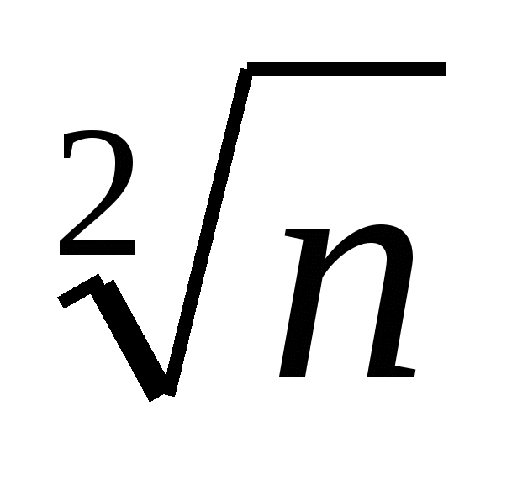раз, где n - число наблюдений.
Значения предельных погрешностей измерений выбираемых средств измерений (СИ) приведены в РД 50-98-86. Для оценки пригодности выбираемого средства измерения сопоставляют величину наибольшей предельной погрешности измерения СИ со случайной составляющей погрешности измерения. Если наибольшая предельная погрешность измерения выбранного средства измерения не превышает случайной составляющей погрешности измерения при оценке годности данного размера, то данное средство можно применить для заданного измерения.
1.2. Нормальные условия измерений
Реальные условия выполнения линейных измерений, как правило, не совпадают с нормальными условиями, которые должны обеспечиваться с целью исключения дополнительных погрешностей.
Нормальные условия выполнения линейных измерений регламентирует ГОСТ 8.050-73: температура окружающей среды 20°С; атмосферное давление 101324,72Па ( 760 мм рт.ст. ); относительная влажность воздуха 58% и др., по которым приводятся допускаемые от них отклонения.
2. Методика выбора средств измерения
Для выбора средств измерения применяют три методики:
2.1. Приближенная
Данная методика широко применяется при ориентировочном выборе средств измерения, при проведении метрологического контроля и экспертизы нормативно-технической и конструкторской и технологической документации.
2.1.1. Определяется допуск размера детали.
Допуск размера детали (Т_{дет}) выбирается в зависимости от заданного квалитета точности по ГОСТ 25347-81 и ГОСТ 25346-81.
2.1.2. Рассчитывается допускаемая погрешность измерения: Допускаемая погрешность измерения принимается 25% от величины допуска на размер, то есть σ_{изм}= 0,25 • Т_{дет}
2.1.3. Рассчитывается случайная составляющая допускаемой погрешности измерения.
Допускаемая погрешность измерения в целом является комплексной погрешностью и включает погрешность измерительных средств, погрешность метода измерений и ряд других погрешностей, зависящих от температуры, базирования, измерительного усилия и пр. Наилучшее соотношение между погрешностью самого средства измерения σ_{си}и остальными погрешностям и σ_{доп} будет при σ_{си}≈σ_{доп}.
Допускаемые погрешности измерения σ_{изм} определяют случайные и неучтенные систематические составляющие погрешности измерения. При этом случайная составляющая погрешности измерения σ_{си} должна быть на 25...30% ниже, чем σ_{изм} (т.е. σ_{си}= 0,7σ_{изм}). В этом случае оптимальное значение коэффициента К = σ_{си} / σ_{изм} = 0,7
при 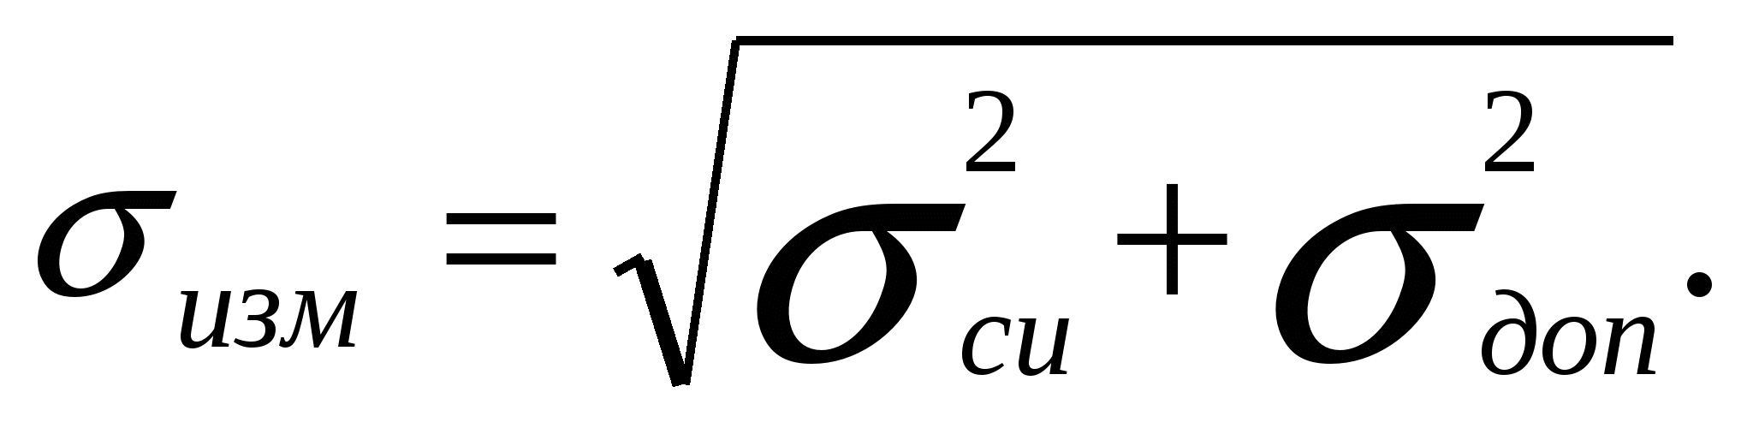
Обычно выбирают К = 0,6...0,8 .
Случайную составляющую можно выявить практически при всех видах измерений. Однако эту часть погрешности иногда принимают за всю предельную погрешность измерения. Ограничивать неучтенную систематическую погрешность измерения не представляется возможным, поскольку для ее непосредственного определения необходимо иметь рабочие эталоны, что особенно при точных измерениях практически сделать невозможно.
2.1.4. По справочным таблицам выбирается средство измерения в зависимости от детали (вал или отверстие).
Выбор измерительного средства заключается в том, чтобы наибольшая предельная погрешность , являющаяся нормированным метрологическим показателем данного измерительного средства, не превышала случайной составляющей допускаемой погрешности измерения, т.е. при этом должно выполняться условие: .
2.1.5. В метрологическую карту (прил.1) заносятся метрологические характеристики выбранного средства измерения.
2.2. Расчетная
Данная методика применяется при выборе средств измерения для единичного и мелкосерийного производства, для экспериментальных исследований, для измерения выборки при статистическом методе контроля, для повторной перепроверки деталей, забракованных контрольными автоматами.
2.2.1. Определяется допуск размера детали.
Допуск размера детали (Т_{дет}) выбирается в зависимости от заданного квалитета точности по ГОСТ 25347-81 и ГОСТ 25346-81.
2.2.2. Определяется расчетная допускаемая погрешность измерения.
При расчете по данной методике необходимо пользоваться таблицей процентного соотношения допускаемой погрешности измерения и допусков деталей для различных квалитетов точности (табл. 1).
Табл. 1
Процентное соотношение допускаемой погрешности измерения
в зависимости от точности объекта измерения
Квалитет точности объекта измерения по ГОСТ 25347-81 | Предельная погрешность измерения, % от допуска
Валы 5-го квалитета | 35
Отверстия и валы 6-го и 7-го квалитетов  Отверстия 5-го квалитета | 30
Отверстия 8-го и 9-го квалитетов  Валы 8-го квалитета | 25
Отверстия 10-16-го квалитетов  Валы 9-16-го квалитетов | 20

В соответствии с табл.1, определяют расчетную допускаемую погрешность измерения из выражения
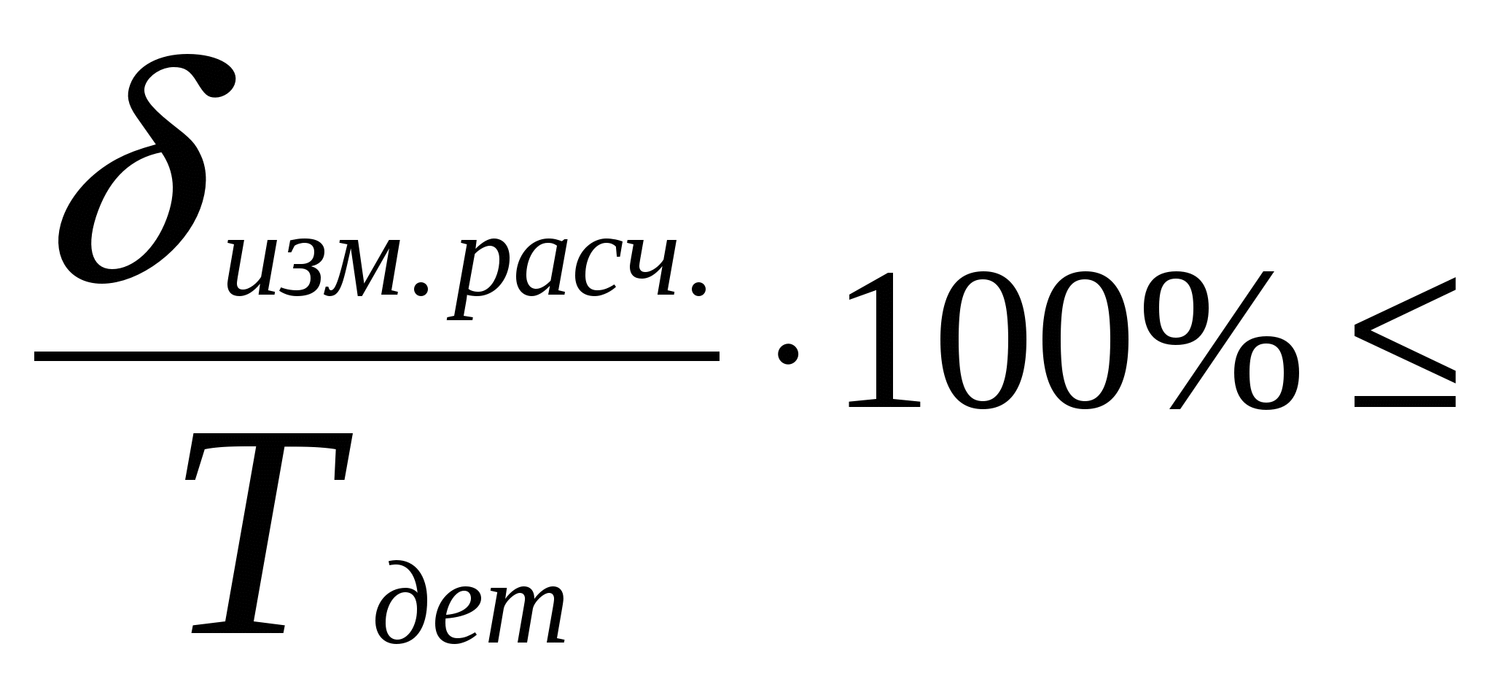табличной величины.
2.2.3. Рассчитывается случайная составляющая допускаемой погрешности измерения (аналогично п. 2.1.3.)
2.2.4. По справочным таблицам выбирается средство измерения в зависимости от детали (вал или отверстие) при условии
.
2.2.5.В метрологическую карту (прил.1) заносятся метрологические характеристики выбранного средства измерения.
2.3. Табличная
Табличная методика рекомендуется для выбора средств измерения при серийном, крупносерийном и массовом производстве, если предусмотрены измерения, а не контроль с применением калибров.
2.3.1. Определяется допуск размера детали.
Допуск размера детали (Т_{ДЕТ}) выбирается в зависимости от заданного квалитета точности по ГОСТ 25347-81 и ГОСТ 25346-81.
2.3.2. Определяется допускаемая погрешность измерения.
В основе табличной методики лежит ГОСТ 8.051-81 "Погрешности, допускаемые при измерении линейных размеров до 500 мм". Данный стандарт устанавливает значения допускаемых погрешностей измерения σ_{изм} в зависимости от допуска IT и 13 основных интервалов номинальных размеров для 2... 17-го квалитетов, которые приведены в данных методических указаниях в прил.2. Значение σ_{изм} определяют для любых значений допуска. При допусках, не соответствующих значениям, указанным в прил.2., допускаемая погрешность выбирается по ближайшему меньшему значению допуска для соответствующего размера.
2.3.3. Рассчитывается случайная составляющая допускаемая погрешность измерения (аналогично п. 2.1.3.)
- По справочным таблицам выбирается средство измерения в зависимости от детали (вал или отверстие) при условии
.
- В метрологическую карту (прил.1) заносятся метрологические характеристики выбранного средства измерения.
Следует помнить, что наименования средств измерений выбираются из специальных таблиц предельных погрешностей измерений РД 50-98-86. Метрологические характеристики некоторых широко распространенных средств измерений приводятся в прил.3 данных методических указаний.
3. Выбор метода измерений
Выбранное средство измерений линейных размеров, его конструкция определяют метод измерений.
Метод измерений представляет собой прием или совокупность приемов применения средств измерений и характеризуется совокупностью тех физических явлений, на которых основаны измерения.
По способу получения и характеру результатов измерения различают прямые, косвенные, абсолютные и относительные измерения (табл.2).
Таблица 2
Виды измерений линейных величин
Измерение | Определение | Примеры измерения
Прямое | Измерение, при котором искомое значение величины находят непосредственно из опытных данных | Измерение глубины линейкой глубиномера штангенциркуля; диаметра вала - микрометром
Косвенное | Измерение, при котором искомое значение величины находят на основании известной зависимости между этой величиной и величинами, подверженными прямым измерениям | Измерение среднего диаметра методом трех проволочек, устанавливаемых во впадины резьбы
Абсолютное | Измерение, основанное на прямых измерениях одной или нескольких основных величин и (или) использовании значений физических констант | Измерение линейных размеров штангенциркулем, микрометром, глубиномером, на инструментальном микроскопе и т.д.
Относительное | Измерение отношения величины к одноименной величине, играющей роль единицы, или измерение величины по отношению к одноименной величине, принимаемой за исходную | Измерение диаметра отверстия индикаторным нутромером, настроенным по концевым мерам; диаметра вала – рычажной скобой
В производственных условиях наиболее широко применяются методы прямых измерений: метод непосредственной оценки и метод сравнения с мерой.
При методе непосредственной оценки значение измеряемой величины получают непосредственно по отсчетному устройству средства измерений, например штангенциркуля, микрометра и т.д. Кроме того, этот метод по характеру результата измерений является абсолютным, так как весь измеряемый параметр фиксируется непосредственно средством измерения.
Метод прост, не требует особых действий оператора и дополнительных вычислений. Особое внимание при измерениях этим методом уделяется используемым средствам измерений, так как они служат основными источниками погрешности измерений. Это обусловливает необходимость тщательного выбора средств измерений, обеспечивающих высокую точность. При методе сравнения с мерой измеряемую величину сравнивают с величиной, воспроизводимой мерой. В литературе этот метод называется также относительным, так как средство измерения фиксирует лишь отклонение параметра от установочного значения.
Метод используют при проведении более точных измерений. Погрешность метода характеризуется в основном погрешностью используемой высокоточной меры.
Мера - средство измерений, предназначенное для воспроизведения физической величины заданного размера. Примерами используемых мер являются плоскопараллельные концевые меры и штриховые меры.
Метод сравнения с мерой при линейных измерениях реализуется в следующих разновидностях, среди которых различают:
- дифференциальный метод;
- метод совпадений.
Дифференциальный (нулевой) метод измерений - метод сравнения с мерой, в котором на измерительный прибор воздействует разность измеряемой величины и известной величины, воспроизводимой мерой. Так, диаметр отверстия измеряют индикаторным нутромером, предварительно настроенным на размер с помощью концевых мер длины. Наружные размеры измеряют рычажными и индикаторными скобами. Рычажные скобы имеют большую жесткость по сравнению с индикаторными и как следствие меньшую предельную погрешность измерения.
Метод совпадений - метод сравнения с мерой, в котором значение измеряемой величины оценивают, используя совпадение ее с величиной, воспроизводимой мерой (т. е. с фиксированной отметкой на шкале физической величины). К примеру, при измерении длины штангенциркулем, наблюдают совпадение отметок на шкалах штангенциркуля и нониуса.
Если рассмотренные методы прямых измерений не позволяют решить измерительную задачу, прибегают к косвенным измерениям, что значительно расширяет диапазон измеряемых величин и возможности измерений.
4. Порядок выполнения работы
- Освоить табличную методику выбора универсальных измерительных
средств, которая рекомендуется для серийного, крупносерийного и массового производства.
- По чертежу детали (см. рис.1) определить заданные контролируемые размеры согласно своего варианта (табл.3).
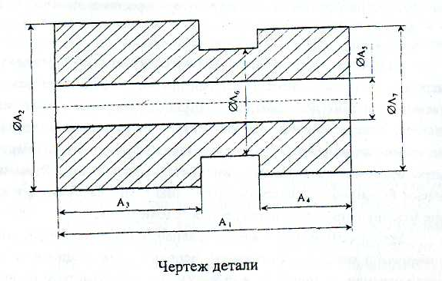
Рис.1.
Таблица 3
Варианты заданий
Номер  образца | Контролируемые параметры детали
 | А₁ | А₂ | А₃ | А₄ | А₅ | А₆ | А₇
1 | 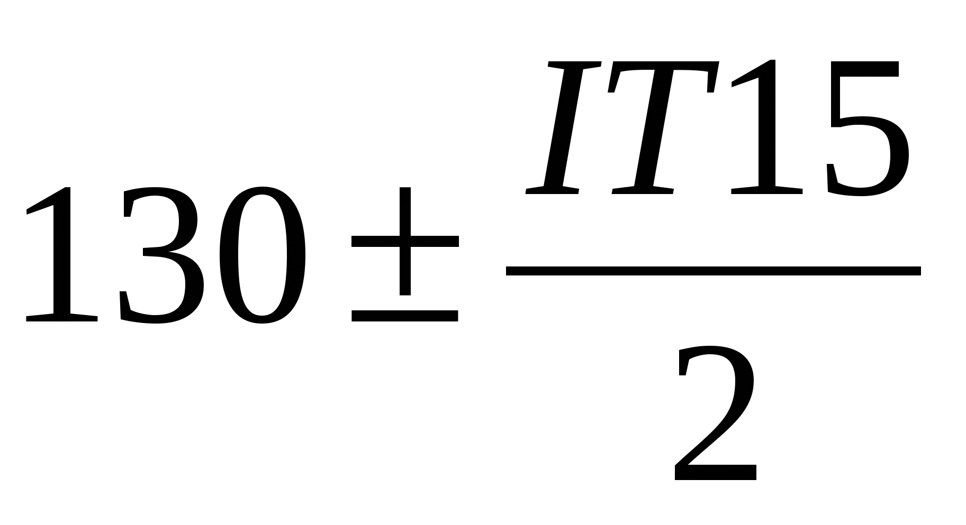 | 40a 11 | 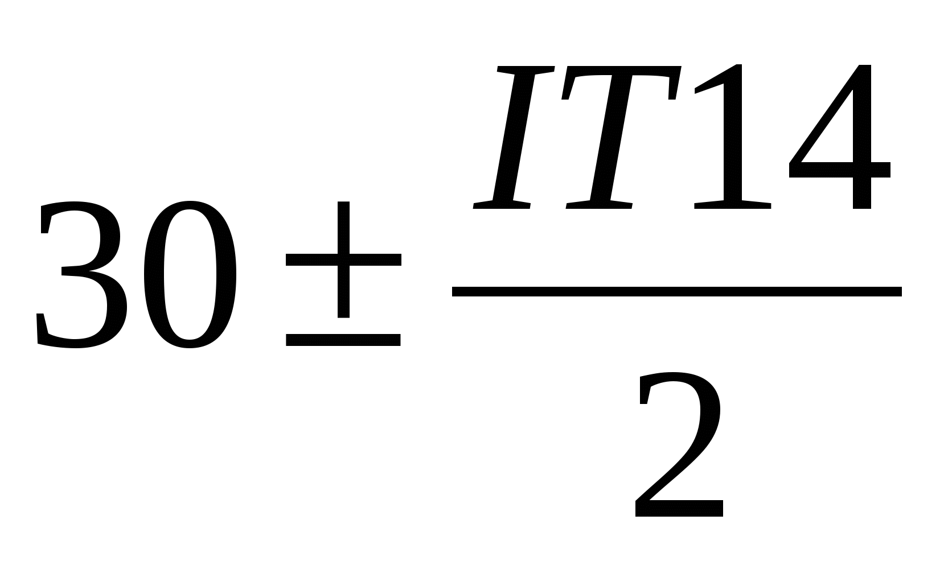 | 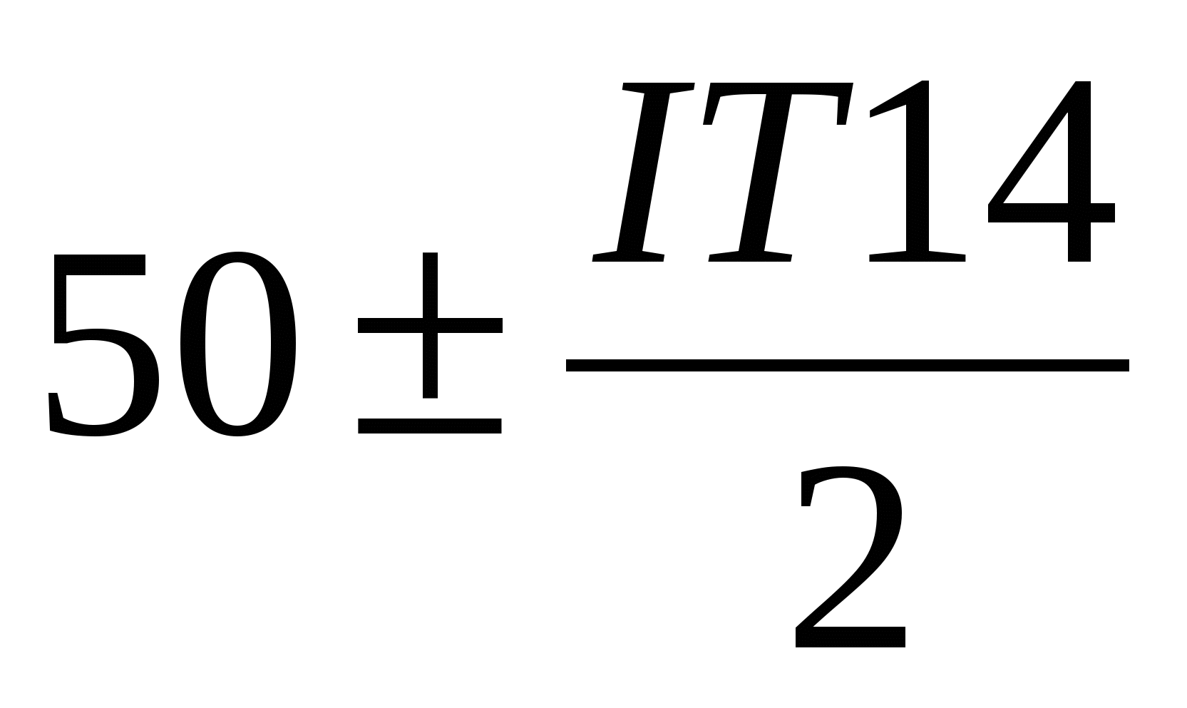 | 18,5H9 | 32h12 | 34h8
2 |  | 39,5h9 |  |  | 18,5D10 | 32h12 | 34h8
3 | 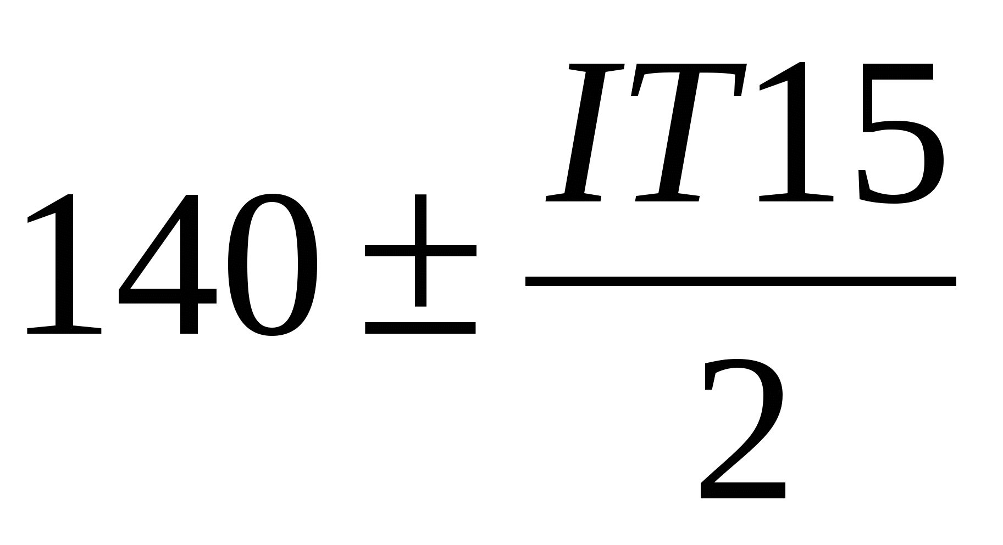 | 42h9 | 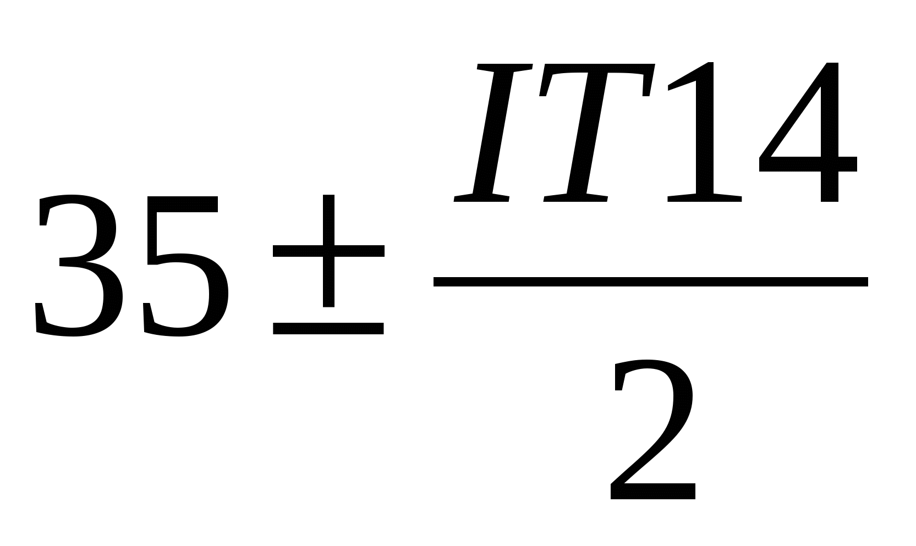 | 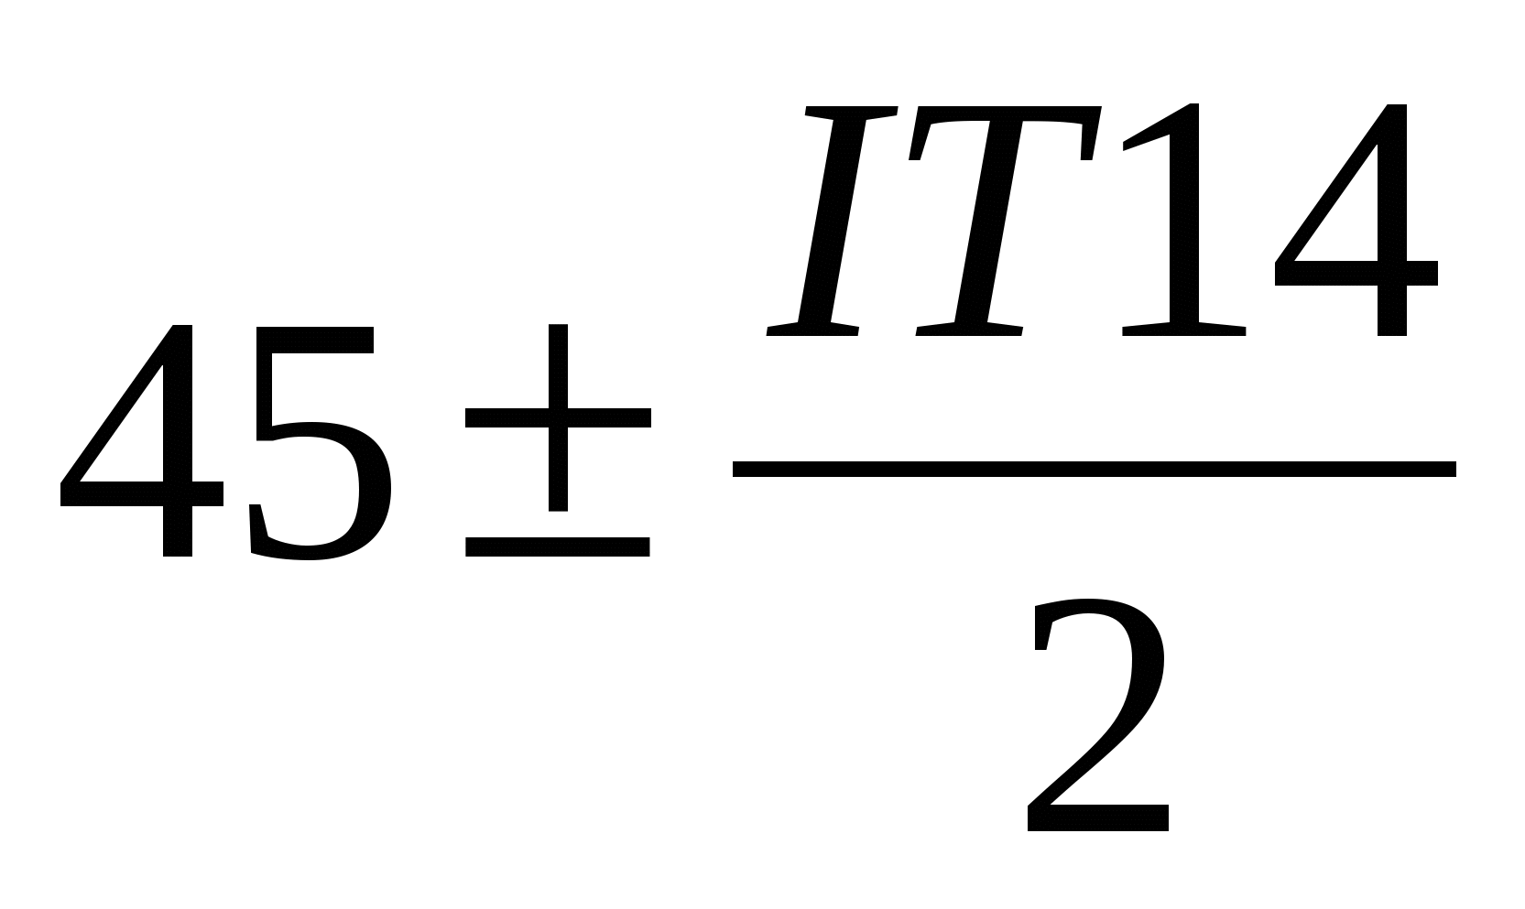 | 20,5D10 | 34h12 | 36h8
4 |  | 42h 9 |  |  | 20,5D10 | 34h12 | 36h8
5 | 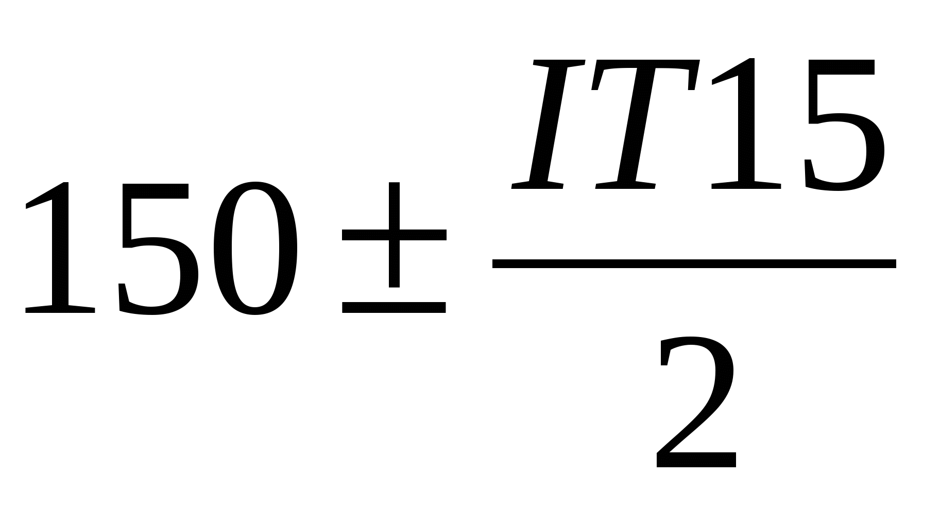 | 43,5h9 | 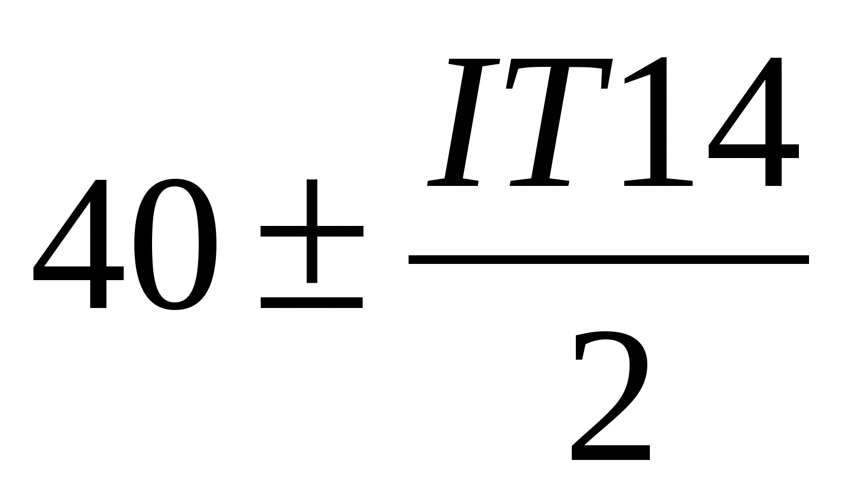 |  | 22,5D10 | 36h12 | 38u8
6 |  | 43,5h9 |  | 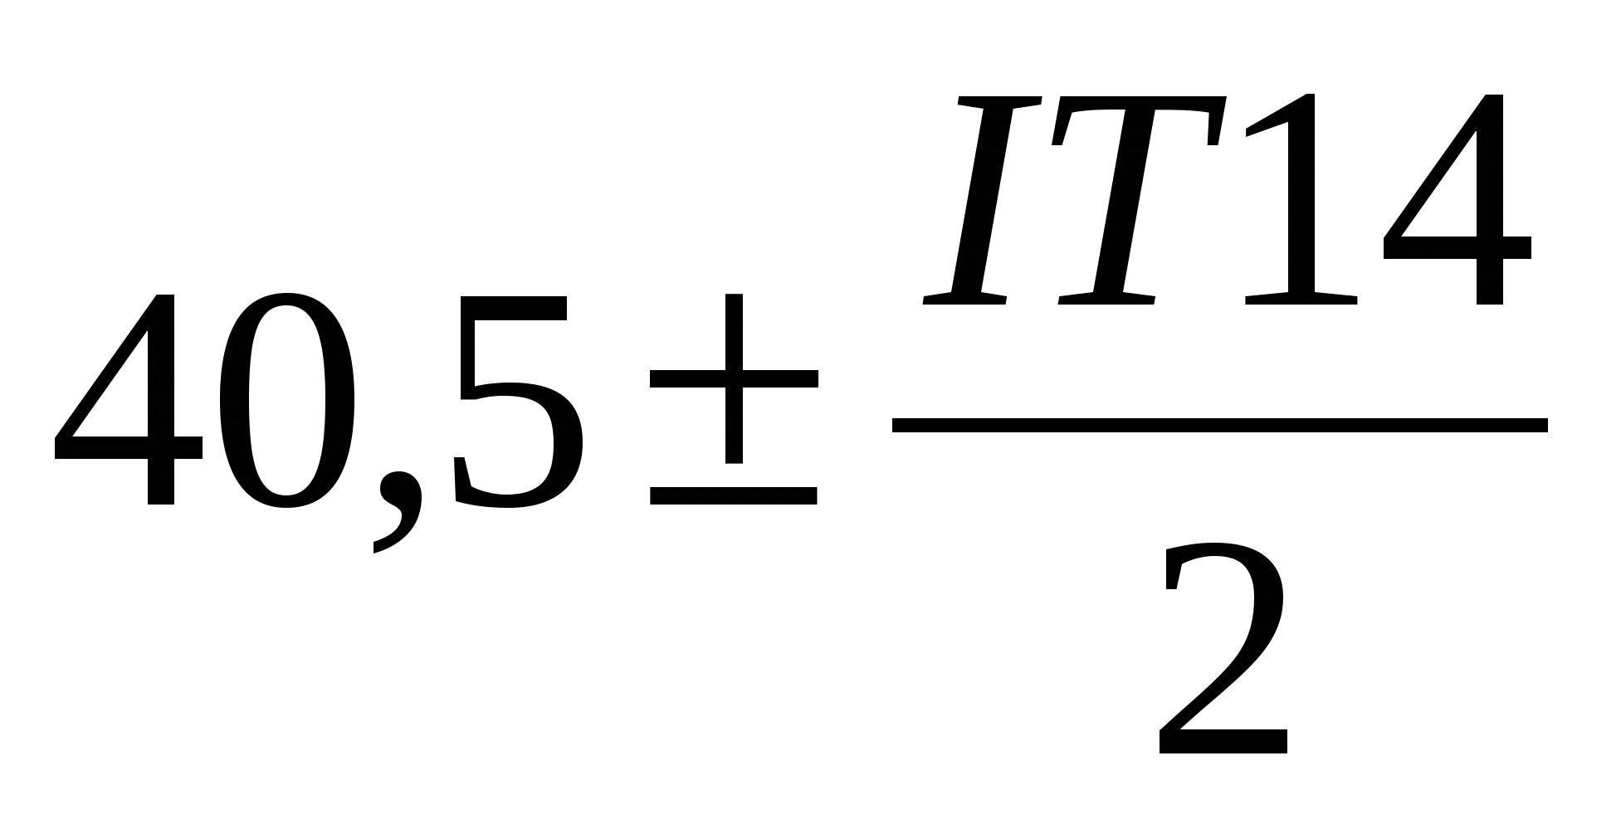 | 20,5Js10 | 36j_{s}10 | 38u8
7 | 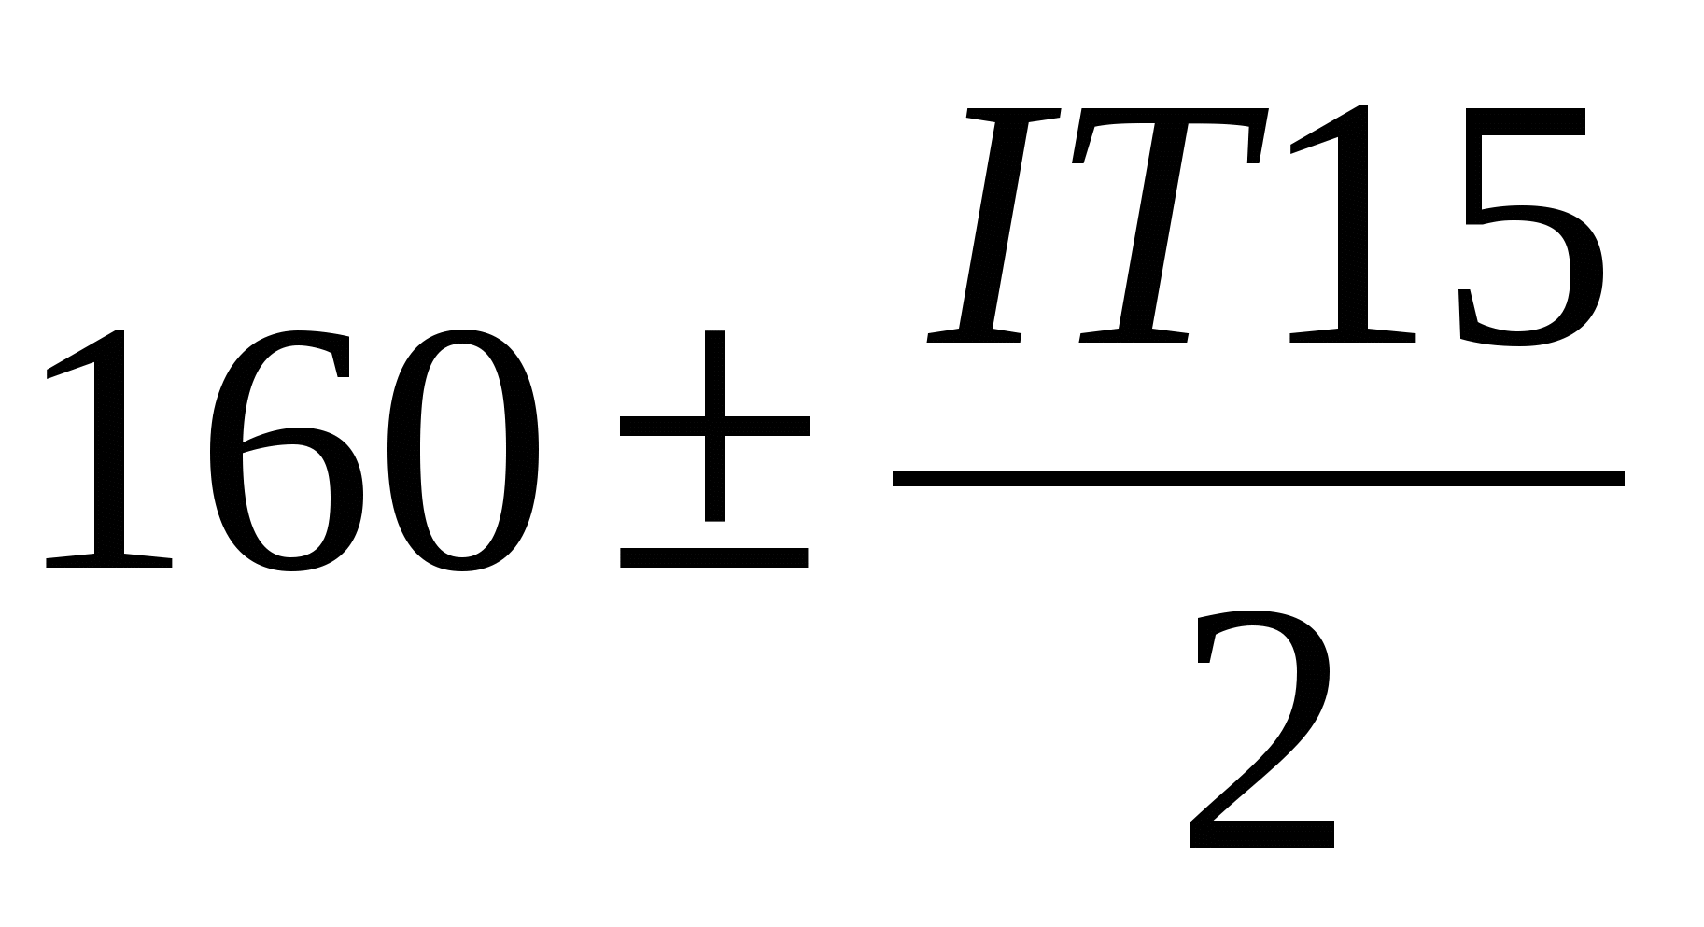 | 46u 8 |  |  | 24,5Js10 | 38h12 | 40h8
8 |  | 46u8 |  |  | 24,5Js10 | 38h12 | 40h8
9 | 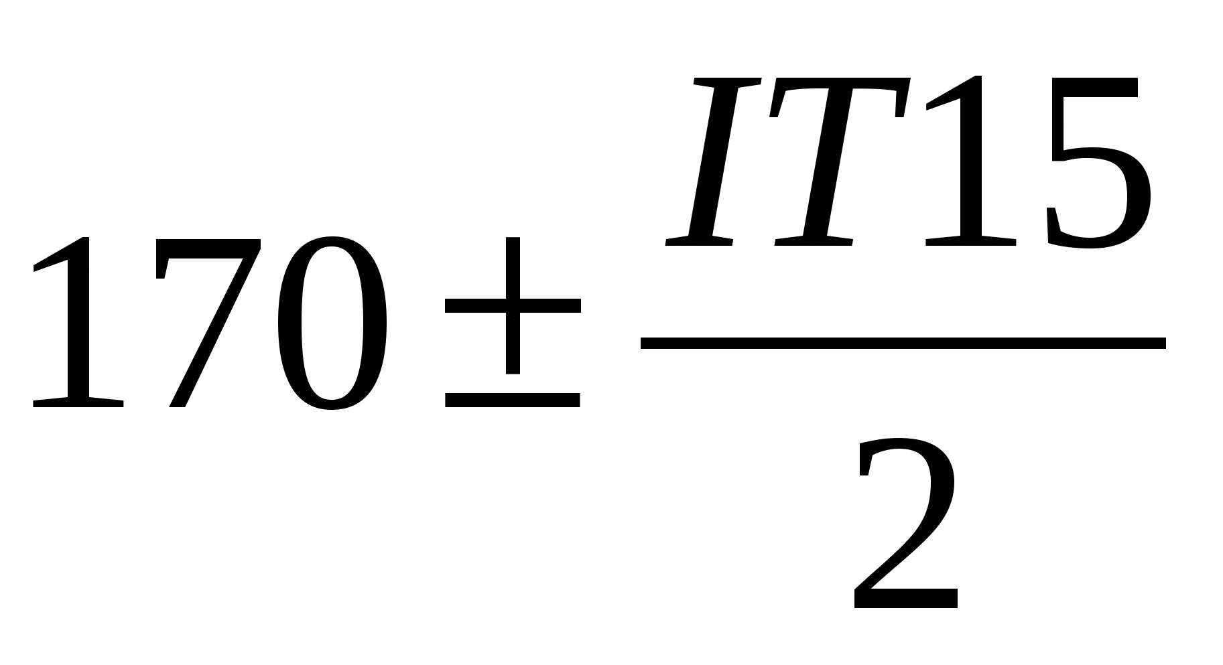 | 46u 8 |  |  | 26,5D10 | 40h12 | 42u8
Заданные контролируемые размеры представлены в следующем виде:
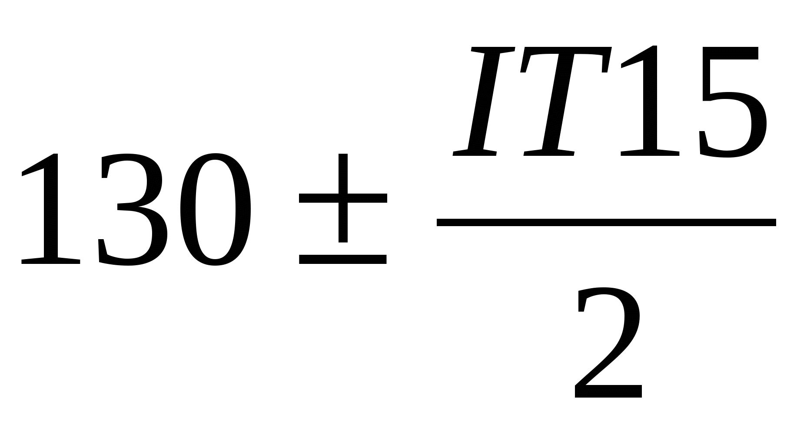; 40a11; 20,5D10,
где 130, 40 и 20,5 – номинальный(теоретический) размер данного параметра детали,
IT, a и D– характеристика вида параметра детали (линейный размер, внутренний или внешний диаметры соответственно),
15, 11 и 10 - квалитет – характеристика класса точности изготовления данного размера.
3. Определить номинальный размер, квалитет, предельные отклонения элемента детали, используя ГОСТ 25347-81, ГОСТ 25346- 81.
Для выполнения задания в соответствии с буквенной частью условного обозначения допустимых предельных отклонений (IT, a, h или D, H) определить ГОСТ, из которого следует выбирать численные значения предельных отклонений:
IT– линейные размеры -ГОСТ 8.051-81
a, h – внешние диаметры -ГОСТ 25347-81
D, H– внутренние диаметры -ГОСТ 25346- 81.
Далее по номеру квалитета в соответствующем ГОСТе выбрать таблицу для определения предельных отклонений,
По условному обозначению предельных отклонений (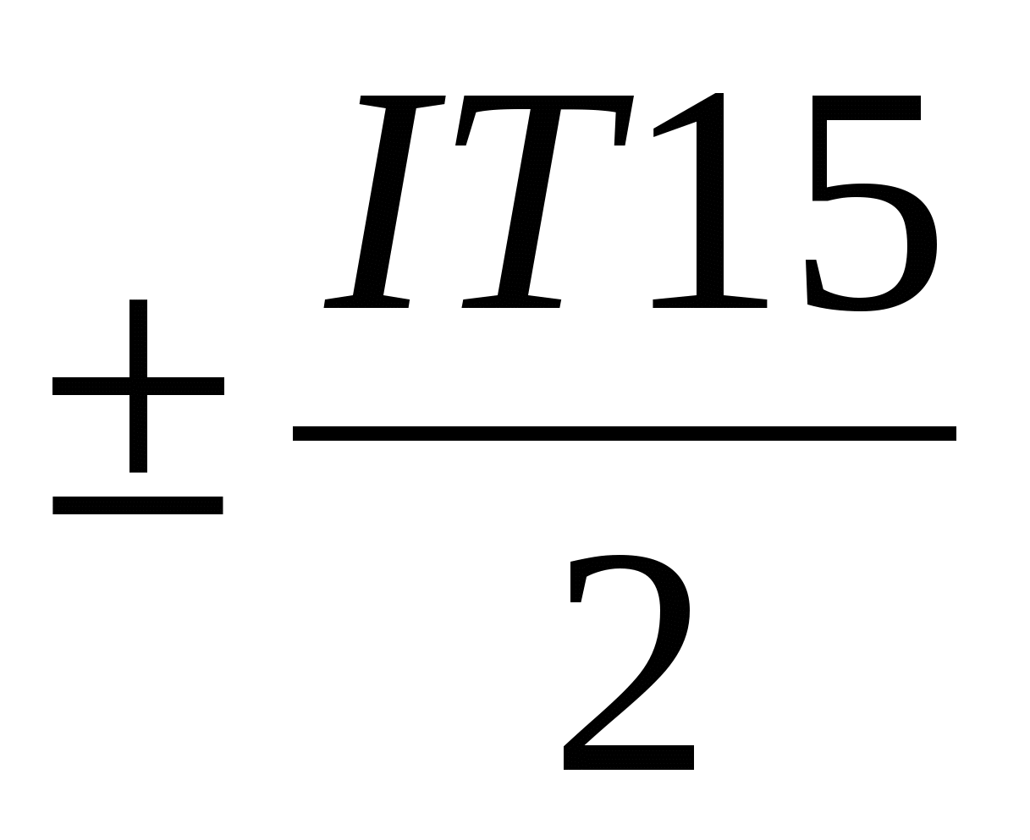, a 11 и D 10) и номинальному размеру (130, 40 и 20,5) из таблицы выбрать численные значения допустимых предельных отклонений на изготовление заданного размера (максимальное – верхнее число и минимальное – нижнее, в мкм).
4. Рассчитать предельно допустимую погрешность средства измерения.
Необходимо определить допуск на изготовление заданного размера Т, который равен
Т = ΔH_{max}–ΔH_{min}
с учетом знаков.
Рассчитать предельную погрешность измерения данного параметра
σ_{изм} = (0,2 – 0,3) ⋅ Т.
Величину коэффициента выбирают в зависимости от важности объекта, в который входит данная деталь. Чем ответственнее объект, тем меньше численное значение коэффициента.
= рассчитать значение предельно-допустимой погрешности СИ, которое может быть использовано для контроля качества изготовления заданного размера детали.
Величину коэффициента выбирают в зависимости от квалификации человека, который будет использовать СИ. Чем выше квалификация, тем большую погрешность может иметь СИ.
5. Выбрать средства измерения для контроля параметров детали (штангенциркуль, микрометр, рычажная скоба, индикаторный нутромер) и указать их метрологические характеристики (предел измерения, цену деления и предельную погрешность СИ).
Средство измерения выбирается исходя из анализа его метрологических характеристик, указанных в паспорте (технической документации, справочнике) и сравнения их с размером измеряемого параметра и предельно-допустимой погрешностью, определенной в п.4., причем:
- измеряемый (номинальный) размер должен входить в предел измерения выбираемого СИ (0,7-0,8 от предела измерений),
- предельная погрешность выбираемого СИ должна быть меньше предельно допустимой погрешности, определенной в п.4.
В работе метрологические характеристики СИ линейных размеров приведены в таблице Приложения 3. Для входа в таблицу сначала определяется интервал размеров, в который входит измеряемый. Затем по этому столбцу опускаются до строки, в которой указана предельная погрешность СИ, способного измерять данный параметр, меньшая, чем допустимая. После этого в данной строке таблицы определяют вид СИ и его метрологические характеристики, которые заносят в метрологическую карту (характеристика объекта измерения; метрологические характеристики выбранных СИ), (прил.1).
6. Сделать соответствующие выводы по выбранным средствам измерения.
5. Форма отчета
- Наименование, цель работы и краткая теория.
- Чертеж детали и исходные данные по заданному варианту.
- Данные расчетов и выбора СИ для каждого размера.
- Метрологическая карта.
- Вывод о работе.
6. Контрольные вопросы
- Что является основой методик выбора средств измерений?
- Что такое допускаемая погрешность измерения?
- Как определяется предельная погрешность средств измерений?
- Какие условия влияют на выбор средств измерения?
- Какие факторы учитывают при выборе средств измерений линейных размеров?
- Какие существуют виды средств измерений?
- Какие методы прямых измерений вы знаете?
- Какая величина является основополагающей при выборе средств измерений?

Практическая работа № 6.

Тема: Сертификация метрологических данных.
Цели и задачи. Изучить Правила заполнения бланка сертификата соответствия заключается в указании в графах бланка следующих сведений:
Позиция 1Здесь приводятся регистрационный номер органа по сертификации — по Государственному реестру, его наименование — в соответствии с аттестатом аккредитации (прописными буквами), адрес (строчными буквами), телефон и факс.
В структуре регистрационного номера аккредитованного органа по сертификации имеются пять элементов:
РОСС XX ХХХХ ХХ ХХХХ
(1) (2) (3) (4) (5)
1-й элемент — аббревиатура РОСС — принадлежность к Российской Федерации;
2-й элемент — местонахождение ОС (в виде двухсимвольного буквенного кода латинского алфавита);
3-й элемент — код национального органа, принявшего решение о внесении в Госреестр (например, «0001» — код Федерального агентства);
4-й элемент — категория ОС в зависимости от области аккредитации (например: «10» — ОС продукции и услуг, сертификационный центр; «11» — ОС продукции; «12» — ОС услуг; «13» — ОС систем качества; «14» — ОС производства);
5-й элемент — буквенно-цифровой код конкретного ОС, определенный объектом сертификации и порядковым номером данного ОС среди органов по сертификации конкретных объектов, внесенных в реестр.
Позиция 2 — Регистрационный номер сертификата формируется в соответствии с правилами ведения Государственного реестра.
В структуре регистрационного номера можно выделить пять элементов:
(1) (2) (3) (4) (5)
1-й элемент – знак регистрации в Государственном реестре Федерального агентства по техническому регулированию (РОСС);
2-й элемент— код страны расположения организации — изготовителя данной продукции (оказывающей данную услугу) в виде двухсимвольного буквенного кода (по ОК 025—95) латинского алфавита (например, Россия — RU, Индия — IN, Нидерланды — NL);
3-й элемент — код органа по сертификации (используются четыре последних знака регистрационного номера органа);
4-й элемент (одна или две буквы) — код типа объекта сертификации. Например: «У» — услуга (работа), сертифицированная на соответствие обязательным требованиям; «А» — партия (единичное изделие), сертифицированная на соответствие обязательным требованиям; «В» — серийно выпускаемая продукция, сертифицированная на соответствие обязательным требованиям;
5-м элемент — номер объекта регистрации (часто пятиразрядный цифровой код).
Позиция 3 —Срок действия сертификата устанавливается органом по сертификации, выдавшим сертификат, по правилам, изложенным в порядке сертификации однородной продукции. дата пишется следующим образом: число и месяц— двумя арабскими цифрами, разделенными точками, год-четырьмя арабскими цифрами. При этом первую дату проставляют по дате регистрации сертификата в Государственном реестре.
Позиция 4 - Наименование, тип, вид, марка (как правило, прописными буквами) в соответствии с нормативным документом на продукцию; номер технических условий или иного документа, устанавливающего требования к продукции. Далее указывают: «серийный выпуск», или «партия», или «единичное изделие». Для партии и единичного изделия приводят номер и размер партии или номер изделия номер и дату выдачи накладной, договора (контракта), документа о качестве и т.п. Здесь же дается ссылка на имеющееся приложение записью «см. приложение».
Позиция 5— код продукции (шесть разрядов с пробелом после первых двух) по Общероссийскому классификатору продукции.
Позиция 6 - 9-разрядный код продукции по классификатору товарной номенклатуры внешней экономической деятельности (заполняется обязательно для импортируемой и экспортируемой продукции). Толкование содержания позиции и определение кодов ТН ВЭД, анализ классификационных признаков и лексических средств их выражения осуществляются органами Государственного таможенного комитета Российской Федерации.
Позиция 7— обозначение нормативных документов, на соответствие которым проведена сертификация. Если продукция сертифицирована не на все требования нормативного(ых) документа(ов), то указывают разделы или пункты, содержащие подтверждаемые требования.
Позиция 8— Если сертификат выдан изготовителю, указывается наименование предприятия-изготовителя. Если сертификат выдан продавцу, подчеркивается слово "продавец", указываются наименование и адрес предприятия, которому выдан данный сертификат, а также, начиная со слова "изготовитель —" наименование и адрес предприятия — изготовителя продукции. Наименования и адреса предприятий указываются в соответствии с заявкой.
Позиция 9 — При наличии указываются регистрационный номер в Государственном реестре сертификата системы качества или производства со сроком действия, номер и дата акта (протокола) о проверке производства или другие документы, подтверждающие стабильность производства, например, выданные зарубежной организацией и учтенные органом по сертификации.
Позиция 10 - Строка после слов "Сертификат выдан на основании:" не заполняется.
Позиция 11,12,13— Указываются все документы об испытаниях или сертификации, учтенные органом сертификации при выдаче сертификата, в том числе:
1. Протоколы испытаний с указанием номера и даты выдачи, наименования и регистрационного номера аккредитованной лаборатории в Государственном реестре.
2. Документы (санитарно-эпидемиологическое заключение, ветеринарное свидетельство, сертификат пожарной безопасности и др.), выданные органами и службами федеральных органов исполнительной власти, с указанием наименования органа или службы, адреса, наименования вида документа, номера, даты выдачи и срока действия.
3. Документы других органов по сертификации и испытательных лабораторий с указанием наименования, адреса, наименования вида документа, номера, даты выдачи и срока действия.
4. декларация о соответствии с указанием номера и даты ее принятия.
Позиция 14 — В случае выдачи заявителю лицензии на право маркирования продукции знаком соответствия в данной позиции указывается: "Маркирование продукции производится знаком соответствия по ГОСТ Р 50460—92".
Позиция 15 — Указывается место нанесения знака соответствия на изделии, таре, упаковке либо сопроводительной документации в соответствии с порядком сертификации однородной продукции.
Позиция 16— Подпись, инициалы, фамилия руководителя органа, выдавшего сертификат, печать органа или организации, на базе которой образован орган, на обеих сторонах сертификата.
Позиция 17 — Дата регистрации в Государственном реестре.
Исправления, подчистки, поправки на сертификате не допускаются.

Сертификация средств измерения (метрологический сертификат)
Свидетельство об утверждении типа средств измерений (метрологический сертификат) не смотря на свое стандартное название принципиально отличается от подобных сертификатов. Данный сертификат не выдаётся аккредитованными лабораториями и тестовыми центрами, а только самим Федеральным агентством по техническому регулированию и метрологии (бывший ГОССТАНДАРТ) после внесения средства измерения (СИ) в Государственный реестр средств измерений. Данный сертификат удостоверяет то, что на данном СИ государство гарантирует погрешность измерений согласно ГОСТА. Это значит, что любой прибор способный что-то измерять (манометр, термометр, датчик излучения, счетчик воды или электричества) должны выдавать показания с определенно установленной погрешность измерений и не более того.
Свидетельство об утверждении типа средств измерений (называемый также как: метрологический сертификат; сертификат средств измерений; сертификат на КИПиА) - документ, выдаваемый Федеральным агентством по техническому регулированию и метрологии и удостоверяющий, что данный тип средств измерений утвержден в порядке, предусмотренном действующим законодательством, и соответствует установленным требованиям. Сертификат об утверждении типа средств измерений подтверждает, что данное средство измерений успешно прошло технические и метрологические тестовые испытания и разрешено к применению в Российской Федерации.
Федеральное агентство по техническому регулированию и метрологии - федеральный орган исполнительной власти.
Наше участие в процессе получения сертификата, состоит в организации всего процесса работы до момента получения вами сертификата. Далеко не все производители имеют в своём штате квалифицированного сотрудника для такой работы. Без нашей помощи эта процедура может затянуться на очень долгий срок, что может привести и к финансовым потерям.

ЗАЯВКА на выполнение услуги.
Перечень (краткий) документации, необходимый для утверждения типа средства измерений (получения свидетельства об утверждении типа):
• зарегистрированные технические условия (для российских изготовителей)
• руководство по эксплуатации на русском языке
• данные по программному обеспечению средства измерений
• формуляр/паспорт
• фотографии общего вида средства измерений и рекламные проспекты
• протоколы предварительных испытаний
• протоколы заводских испытаний
• копии сертификата соответствия (ГОСТ Р)
• копии деклараций о соответствииВ зависимости от измерительного прибора данный список может быть скорректирован.
Срок получения Сертификата от 3 месяцев до 8 месяцев.
Испытаниям в целях утверждения типа подлежат медицинские изделия, включенные в Перечень медицинских изделий, относящихся к средствам измерений в сфере государственного регулирования обеспечения единства измерений, в отношении которых проводятся испытания в целях утверждения типа средств измерений, утвержденный настоящим приказом.
Государственный метрологический надзор распространяется на сферы деятельности: здравоохранение, ветеринария, охрана окружающей среды, обеспечение безопасности труда, торговые операции и взаиморасчеты, обеспечение обороны государства, производство продукции, поставляемой по контрактам для государственных нужд, испытания и контроль качества продукции в целях определения соответствия обязательным требованиям государственных стандартов РФ.
Если вы решитесь самостоятельно получить Сертификат, то в помощь вам следующий список.
Список документов (полный) для получения метрологического сертификата:
- Заявка:
  - полное наименование и адрес Заявителя;
  - доверенность от производителя средств измерений;
  - полное наименование и адрес изготовителя и/или изготовителей данного типа средств измерений;
  - наименование средства измерений;
  - назначение средства измерений;
  - область применения средства измерений с указанием необходимых разрешительных документов и их наличии;
  - характер производства средства измерений (серийное или единичное);
  - сведения о наличии программного продукта, используемого для получения результатов измерений;
- заявляемые метрологические и технические характеристики средства измерений, включая показатели точности;
  - сведения о документе на методику поверки;
  - сведения о документах, по которым осуществляется изготовление средства измерений;
  - сведения о наличии протоколов предварительных испытаний средства измерений;
  - сведения об обязательных метрологических и технических требованиях к средствам измерений (при необходимости).
Заявка на проведение испытаний средств измерений единичного производства дополнительно должна содержать заводские номера предъявляемых на испытания экземпляров средств измерений. Заявка должна содержать обязательство оплаты Заявителем расходов на проведение испытаний средств измерений в соответствии с условиями заключаемого договора.
- Заявитель представляет с заявкой эксплуатационные документы на средство измерений (руководство по эксплуатации, формуляр, паспорт), а также фотографии общего вида средств измерений и (или) рекламные проспекты. Эксплуатационные документы на средства измерений, ввозимые на территорию РФ, должны быть оформлены на русском языке.
- Руководство по эксплуатации на русском языке. В нем должны быть: 1-й титульный лист, основной состав, ТТХ, предназначение, принципы работы и т.д. (лишнего, что не относится к метрологии, писать не нужно) – около 30 листов (не более 50 л)
- Сертификат ISO 9000 для зарубежной техники
- Сертификаты ЭМБ, ЭМС
- Отчет по вибрации, механике, климатике (тепло, холод, влажность)
- Методика калибровки от производителя
- «Живые» приборы – 2 экз. или место их нахождения
- Описание и оценка ПО для проведения проверки на идентификацию и безопасность.
- Исследование на метрологическую надежность – описание поверочного интервала.
Контрольные вопросы
· Какие лица или органы участвуют в подтверждении соответствия?
· В чем заключаются функции органа сертификации?
· Какая схема сертификации является самой жесткой?
· Какие дополнительные документы может запросить у заявителя орган по сертификации?
· Какой максимальный срок действия сертификата соответствия?

